2014年青海公务员考试《行测》真题
第一部分 客观题
一、单选题
1. (2014青海)中国共产党80年的历史中，针对每一次重大事变或重要方针路线曾提出过许多动员口号，下列动员口号按时间排序正确的是：①人才强国 ②尊重人才 ③四有新人 ④以人为本
A. ②①④③
B. ②③①④
C. ③④①②
D. ③②④①

2. (2014青海)关于当代中国历史，下列描述正确的是（ ）
A. 新中国成立后，我国由半殖民地半封建社会转变为社会主义社会
B. 深圳、珠海、汕头、大连是我国最早的4个经济特区
C. 1977年我国正式恢复已经中断多年的高考制度
D. 中美建交是二十世纪八十年代的一件大事

3. (2014青海)下列哪组事件全都发生在“二战”期间？
A. 中途岛战役、华沙战役
B. 索姆河战役、北非登陆
C. 西西里登陆、萨拉热窝事件
D. 斯大林格勒会战、珍珠港事件

4. (2014青海)古人信奉“五德终始说”，认为朝代与金、木、水、火、土五行相对应，朝代更替源于五行相克。周朝尚红色、属火，那么秦朝尚黑色、属:
A. 金
B. 木
C. 水
D. 土

5. (2014青海)下列地质景观与景区对应错误的是：
A. 丹霞地貌——贵州赤水
B. 火山口湖——云南洱海
C. 花岗岩山地——黄山莲花峰
D. 喀斯特地貌——云南石林

6. (2014青海)下列关于生物的说法正确的是：
A. 植物是异养型生物
B. 木耳属于植物界
C. 哺乳动物是恒温动物
D. 病毒的细胞为原核细胞

7. (2014青海)下列药品中，没有杀毒消菌作用的是：
A. 生理盐水
B. 紫药水
C. 双氧水
D. 碘酒

8. (2014青海)下列器官与所属的功能系统对应错误的是：
A. 骨髓：运动系统
B. 甲状腺：内分泌系统
C. 肝脏：消化系统
D. 扁桃体：免疫系统

9. (2014青海)下列生化指标与体检项目对应正确的是：
A. 转氨酶——血常规检查
B. 总胆固醇——血脂检查
C. 血肌酐——肝功能检查
D. 血小板——肾功能检查

10. (2014青海)上海至洛杉矶的直飞航班正常飞行时间为11小时30分左右，而返程则需约14小时15分左右，造成这种现象的主要原因是：
A. 地势高低
B. 两地时差
C. 地球磁场
D. 空中风向

11. (2014青海)下列说法不正确的是：
A. 民间文学一般为口头形式
B. 小提琴曲《梁祝》以民间传说为素材
C. “信天游”是我国西北地区的一种民歌形式
D. “乐府双璧”指的是《孔雀东南飞》和《长恨歌》

12. (2014青海)下列关于激光的说法不正确的是：
A. 激光器输出的光颜色极纯，是因为波长分布范围很宽
B. 激光的理论基础起源于爱因斯坦的“受激辐射”理论
C. 激光对人体的伤害中，以对眼睛的伤害最为严重
D. 激光的波长取决于发出激光的活性物质

13. (2014青海)煤、石油与天然气并称为“三大化石燃料”，下列关于它们的说法错误的是：
A. 天然气易溶于石油而难溶于水
B. 石油的密度一般比水小
C. “乌金”是煤的美称
D. 石油的导电性较好

14. (2014青海)下列行为不违反国家规定的是：
A. 农民甲某外出打工，将其承包的耕地租给同村乙某用于挖塘养鱼
B. 在承包期内，丙某将所承包的林地改作耕地，种植蔬菜和中药材
C. 牧民丁某的草场在承包期内发生沙化，遂与人合作进行采砂作业
D. 某地为发展渔业，将“围湖造田”围垦形成的耕地重新开挖成湖

15. (2014青海)下列关于有限责任公司治理结构的说法不正确的是（ ）
A. 一般情况下股东会由董事会或执行董事负责召开
B. 经理由股东会任命和解聘，对股东会负责
C. 监事不得由董事和高级管理人员兼任
D. 股东会是公司的权力机构

16. (2014青海)在戏剧行业整体上陷入困境时仍具活力的越剧和黄梅戏，在戏剧复苏的今天却________，令人扼腕。事实上不止越剧和黄梅戏，评剧、楚剧、粤剧等观众人口在中国位居前列的剧种，近年在新剧目创作中都出现相似的问题。
填入划横线部分最恰当的一项是：
A. 乏善可陈
B. 一落千丈
C. 败走麦城
D. 销声匿迹

17. (2015辽宁)为保证经济增长和控制通货膨胀，世界各国对成品油价均有不同程度的管制，但是在原油价格持续飙升的情况下，很多国家的财政补贴开始显得_____。而且，问题的关键并不在于国家财力能否承担，而是补贴政策本身会进一步拉升油价，由此陷入恶性循环。
填入划横线部分最恰当的一项是：
A. 不合时宜
B. 举步维艰
C. 于事无补
D. 力不从心

18. (2014青海)调查显示，国人最信奉“生命在于运动”，最倾向“通过睡觉解乏”，又普遍认为最应该“年年体检”，但是________，有多达六成人没有运动习惯，晚十点前就寝者只有一成人，身体不适不及时就医者超过七成。
填入划横线部分最恰当的一项是：
A. 事与愿违
B. 众所周知
C. 知易行难
D. 事出有因

19. (2014青海)尽管目前科学家对暗物质还了解不多，不过，正在进行的探索，或许将成为人类解开一个宏大谜题的_____。在将来的某一天，我们不仅有望弄清暗物质自身的神秘构成，更有机会借此_____到大爆炸的宏伟一刻，彻底解开万物起源之谜。
依次填入划横线部分最恰当的一项是：
A. 钥匙 追溯
B. 线索 返回
C. 关键 重回
D. 前奏 回溯

20. (2014青海)国学内容浩如烟海、博大精深，即使皓首穷经、焚膏继晷也无法________。同时，国学本身毕竟是古代社会留下来的历史文化遗产，精华与糟粕并存。因此，国学研究应有一个________的过程。
依次填入划横线部分最恰当的一项是：
A. 曲尽其妙 去伪存真
B. 一应俱全 披沙拣金
C. 兼容并包 大浪淘沙
D. 博古通今 千锤百炼

21. (2014青海)报刊、广播、电视等传统媒体不再是信息唯一的大规模传播渠道，普通人也能成为主动的发声者，既可以________，更可以独家进行报道，甚至成为社会舆论的焦点。然而，有的人发出的却是噪声，甚至是不实之词、________，直接影响到了社会的和谐。
依次填入划横线部分最恰当的一项是：
A. 各抒己见 恶意中伤
B. 众声喧哗 造谣生事
C. 慷慨陈词 捕风捉影
D. 集思广益 风言风语

22. (2015天津)研究历史要“有一分证据说一分话”，如同警察破案，必须掌握足够的证据，使各种证据之间形成________的逻辑关系。因为是凭证据说话，因此，研究历史依靠的是搜集证据、分析证据和论证证据关系的能力，而不是看你能提出怎样________的观点。
依次填入划横线部分最恰当的一项是：
A. 真实 尖锐
B. 合理 新鲜
C. 准确 独特
D. 严密 超前

23. (2014青海)今天，手机、个人电脑、网站成为我们日常生活的主导，但是我们仍然可以从每天的________生活中发现乐趣和美好。在法国插画师桑德琳眼里，垃圾袋、街边的栏杆、破旧的墙壁乃至地下通道的水龙头，都能创造出一个________的“魔力”世界。
依次填入划横线部分最恰当的一项是：
A. 呆板 另类
B. 无聊 神奇
C. 简单 崭新
D. 平凡 疯狂

24. (2014青海)文明的进展并不完全像是一股奔腾直前、日趋佳境的巨流。如果我们用一种相当大的比例尺把它绘制成图，也许会具有上述外观。但这种广泛的看法往往会________细节，而我们对这一过程的全部理解却必须________于这种细节。假如我们从绵延几万年的全部人类历史来看，新时代的出现往往是相当突然的。
依次填入划横线部分最恰当的一项是：
A. 淡化 超越
B. 忽视 定位
C. 模糊 着眼
D. 无视 立足

25. (2014青海)唐宋元750年的历史时期，是中国古典绘画成长、成熟并走向繁盛的辉煌时期，各种典范性的风格和样式不断地被创造和衍生出来，其间开宗立派的名家风格，被后世画家奉为传承和发展的________和基点，后人遵从这些规范，并根据时代的需求和个人的才情，不断生发、变革和________，推出新的范本，从而使中国绘画掀起一波又一波师古开新的浪潮。
依次填入划横线部分最恰当的一项是：
A. 圭臬 创新
B. 范本 继承
C. 精华 创造
D. 楷模 延续

26. (2015云南)完善民间投资的配套设施和实施细则，增加了民资的投资选择余地，对于缺乏投资渠道的民间资本可以起到________作用，避免民间资本集中于住房、股票等________的投资领域，也可激活民间的创业热情，弥补政府资金的不足。
依次填入划横线部分最恰当的一项是：
A. 衔接 动荡
B. 疏导 基础
C. 支持 活跃
D. 分流 狭窄

27. (2014青海)文化在世界上的分布，反应了权力的分布。贸易可能会、也可能不会跟着国旗走，但文化几乎总是________着权力。历史上，一个文明权力的扩张通常总是伴随着其文化的________，而且这一文明几乎总是运用它的这种权力向其他社会推行其价值观和体制。
依次填入划横线部分最恰当的一项是：
A. 依附 渗透
B. 追随 繁荣
C. 附和 普及
D. 配合 伸张

28. (2014青海)就像传记文学一样，传记片最见作者________之处，是对人物生平材料的剪裁和取舍。经典传记片《巴顿将军》虽然冠名“巴顿”，却没有像编年史一样横跨几十年地展现这个人物，而仅仅只是截取了“二战”期间巴顿的天才与自傲，一位美国“二战”英雄的________便跃然于银幕之上。
依次填入划横线部分最恰当的一项是：
A. 功力 风采
B. 能力 风姿
C. 实力 风度
D. 心力 风骨

29. (2014青海)一座城市要想拥有自己独特的文化地标，不应盲目跟风，简单复制，而要深入挖掘和凝练与众不同的城市文化，让建筑________文化，让文化光辉建筑。只有________了深厚文化________的建筑，只有与环境协调统一，才能称得上是“地标”，否则就只是钢筋混凝土和玻璃组成的没有灵魂的躯壳。
依次填入划横线部分最恰当的一项是：
A. 折射 体现 内涵
B. 展现 蕴含 精神
C. 丰富 沉淀 精髓
D. 弘扬 承载 底蕴

30. (2014青海)词语如同一面镜子，客观地呈现世界，也呈现出语言的使用者对世界的认知，面对世界______的变化，新语汇也如雨后春笋般萌生。从“限行”到“限购”，从“蚁族”到“高富帅”，这些语言长河最前端的浪花，或是_______，消失在生活的沙滩中；或是_______，进入长久的思想潮汐，形塑整个时代的思维。
依次填入划横线部分最恰当的一项是：
A. 一日千里 昙花一现 润物无声
B. 日新月异 惊鸿一瞥 万古长青
C. 瞬息万变 一花独放 万紫千红
D. 白驹过隙 稍纵即逝 旷日持久

31. (2014青海)埃及阿斯旺古采石场保留着原始的风貌，________着历史的印记；意大利的天堂采石场，洞穴幽奥堪称奇迹；巴黎地下采石场改造成的公共墓穴，是让人________的另类采石遗迹；而摩尔多瓦共和国的米列什蒂米齐地下酒城，则让废弃的采石场________了新活力。
依次填入划横线部分最恰当的一项是：
A. 凝刻 匪夷所思 焕发
B. 凝集 百思不解 诱发
C. 刻画 莫名其妙 发扬
D. 刻镂 难以言说 激发

32. (2014青海)民主化、信息化、全球化浪潮叠加，思想观念的裂变塑造了一个时代生机蓬勃的心灵图景，也提示我们，多元时代更需要凝聚共识，当观点________、看法不尽相同时，共识是社会交流的基础。但多元并非意味着正确的价值不复存在，包容也不意味着可以________公理。正因此我们对现在的认识可以各持己见，但对公平正义的追求却应________。
依次填入划横线部分最恰当的一项是：
A. 众说纷纭 轻视 不谋而合
B. 莫衷一是 漠视 殊途同归
C. 无所适从 藐视 不约而同
D. 五花八门 无视 异曲同工

33. (2014青海)“宫斗剧”的盛行及其与当下社会的微妙对应，典型地体现了我们在现实困境中面对传统时的________。在________的“复古”潮流中，各种名目的“传统”泥沙俱下。那些植根于封建帝制基础上、早应被淘汰的历史沉渣，却都随着“复古”潮理直气壮地________。
依次填入划横线部分最恰当的一项是：
A. 手忙脚乱 纷至沓来 沉渣泛起
B. 不知所措 风起云涌 东山再起
C. 手足无措 蜂拥而至 卷土重来
D. 无所适从 此起彼伏 死灰复燃

34. (2014青海)穿越八百载风雨，大足的千手观音已“________”。幸得文物修复师的双双妙手，方今这尊“大足石刻的精华”才保有________的希望。可惜，妙手救得了石像，却难以医治这一行当________的顽疾。文物修复师队伍极为窘迫的现状之下，是我们对于文物命运的担忧，更是对于文物修复技艺如何传承的追问。
依次填入划横线部分最恰当的一项是：
A. 病入骨髓 否极泰来 难以为继
B. 病入膏肓 重现风采 后继乏人
C. 病骨支离 重见天日 后继无人
D. 病魔缠身 枯木逢春 青黄不接

35. (2014青海)大众是聪明而挑剔的，对那些________、故作高深的东西，那些________、不着边际的东西，往往会表示“不感冒”而转头走开，讲空话、大话、套话、老话、重复话、累赘话，只会让生动活泼的理论变得________，让富有内涵的理论显得胶柱鼓瑟。
依次填入画横线部分最恰当的一项是：
A. 弄虚作假 好高骛远 一潭死水
B. 声张造势 天马行空 死气沉沉
C. 故弄玄虚 不切实际 面目可憎
D. 扭捏作态 徒有虚名 生吞活剥

36. (2018山西)现在一些国家的法律体系中之所以出现越来越多的“软法”，根本原因就在于，在一个多元化的社会，道德价值的多元化决定了人们在处理社会关系时很难达成一致意见，将一些普遍遵循的道德规范变成共同的行为准则，不仅可以避免多元化社会道德评判混乱的现象，同时也可以在一定程度上引导公民的行为，让他们时刻意识到自己行为的“合法性”。
这段文字的主要观点是：
A. “软法”有利于凝聚共同价值观
B. “软法”顺应了社会多元化发展
C. “软法”对道德准则有强化作用
D. “软法”可以判定行为的合法性

37. (2014青海)近年来，我国经济快速发展、综合国力明显增强，国际地位随之不断提升，特别是国际金融危机发生之后，“中国奇迹”“中国道路”越来越成为国际社会的热门话题，中文学习热在许多国家悄然兴起。因此，只要我们认真研究我国的发展实践和经验，不断丰富和发展中国特色社会主义理论体系，打造中国话语体系的基础就会越来越牢固。
对这段文字主旨理解最准确的是：
A. 目前打造中国话语体系面临着重大历史机遇
B. 目前金融危机是巩固中国话语体系基础的契机
C. 中国话语体系的素材来自我国快速发展的经济
D. 中国话语体系的基础是中国特色社会主义理论

38. (2014青海)决定健康的因素是多样的，经济学家常使用健康生产函数来表示健康状况与投入要素（包括健康禀赋、医疗保健、生活方式、社会经济状况、环境等）之间的关系。其中，健康禀赋差异是先天的、不可避免的。从宏观上分析区域之间的健康差异要从收入、教育和医疗保健利用等方面的差异着眼。
这段文字意在强调：
A. 人口健康禀赋差异是不可改变的
B. 分析人口健康应着眼非先天因素
C. 区域间存在不同的健康生产函数
D. 投入要素决定了区域间健康差异

39. (2014青海)当人们闻气味时，如果感觉到挥发在空气中的化学物质，就会对这种刺激性的气味作出反应。植物也会对气味产生反应，最明显的实例是果实成熟时的情形——如果将一枚成熟的果实和一枚尚未成熟的果实放在一个袋子里，未成熟的果实会更快成熟。这是因为成熟的果实散发出一种“成熟信息素”——乙烯，青涩的果实“闻”到这种气息后，也开始变得成熟。这种情形在自然界很普遍，当一枚果实开始成熟时，它会释放这种“成熟信息素”，周围的果实一旦“嗅到”这种气息，接着，整棵树甚至整片树林的果实几乎会随之成熟。
这段文字旨在说明：
A. 植物会释放信息素
B. 果实是如何成熟的
C. 植物间会传递信息
D. 植物和人也有共性

40. (2014青海)野生动物个体在环境中的绝大部分行为，都可以回溯到它的基因。个体间不同文化传承即便存在，影响也通常微乎其微。如果两群狼面对同一场景做出了不同反应，那是因为它们的遗传特征不同，而不是因为它们各自经历了不同的狼群历史、有不同的狼群文化。就算有动物因为和人的相处而从人类这里习得了复杂的行为，当它们回归野外时也几乎不可能把自己学会的“人类技巧”教给其他同类，改变原有文化。
这段文字主要说明：
A. 文化对野生动物行为的影响甚微
B. 野生动物的行为主要源于遗传
C. 与人相处对野生动物的影响甚微
D. 野生动物没有真正意义上的文化

41. (2015安徽)飞鸟、游鱼、爬行动物和其他哺乳动物跟我们至少有一个共同点，那就是它们都会睡眠。睡眠是我们生命中起着支配作用的一部分，而且显然是命运攸关的。虽然睡眠令哲学家、作家和科学家为之着迷已有好几个世纪，但真正意义上的科学研究是直到上世纪50年代才起步的。从那时以来，睡眠科学揭示了诸多有关睡眠结构与模式的奥秘。但即便如此，它的起源和功能在很大程度上依然充满着尚未解开的谜团。
作者接下来最不可能讨论的是：
A. 人为什么要睡觉
B. 多长时间才算睡够
C. 睡眠受什么掌控
D. 卧具对睡眠的影响

42. (2014青海)决定茶叶品质的主要是影响色泽的叶绿素，以及产生苦味、影响口感的茶多酚、氨基酸和一些酯类物质。春天时，由于太阳光不甚强烈，所以新长出的茶树叶芽需要产生更多的叶绿素来进行光合作用，自然也就显得更绿一些。而作为发育枝条尖端的部位，“建设”细胞所需的氨基酸和酯类物质都会聚集于此，由于温度的影响，这时细胞的生长发育会比较缓慢，因而大量的提供鲜味口感的氨基酸都被积累了下来。当然，代谢不紧不慢地进行，也让茶多酚这些次生代谢产物积累在一个适合的水平上，所以这时的茶叶口感最好。
这段文字主要介绍了：
A. 决定茶叶口感的主要因素
B. 氨基酸在茶树新陈代谢中的作用
C. 春天新茶叶品质好的原因
D. 温度和气候对于茶叶口感的影响

43. (2015北京)风电场的机型选择非常重要，可根据当地的风况选择适当容量的风力发电机型。从经济效益出发，单机容量大，单位装机千瓦值就低，便更要考虑其年发电量的多少，不能盲目求大，若单机容量过大，额定风速太高，而年平均风速不能满足其工作时间的要求，则发电量低反而白白浪费了投资。同一风电场的风力机组应尽可能品种少，以利于运行和维修，在有条件的情况下，应该选择质量可靠的国产风力机组，完全依赖进口风力机，不仅造价高，且售后服务麻烦，备品备件供货不便，都将影响风电场的运行。
对这段文字理解正确的是：
A. 单机容量与经济效益不成正比
B. 风电场建设不能完全依赖进口
C. 选择风力发电机不能盲目贪大
D. 国产风力机组优于进口的机组

44. (2014青海)看病难的实质是病人为获得治疗疾病信息，需要付出很多时间，精力和费用，而最后得到的服务质量并不如意，医患矛盾和冲突由此产生。美国著名经济学家肯尼思·阿罗，在其标志卫生经济学诞生的划时代论文中指出，风险和不确定性是医疗卫生所有特点产生的根源。他指出，正是由于不确定性的存在，使得信息成为医疗卫生中最重要的要素。病人从医生那里要求获得的最重要服务，便是信息。信息在医生与病人之间的不对称分配，是病人需要求医的根本原因。
这段文字概括最恰当的是：
A. 卫生经济学具有划时代的意义
B. 信息是医疗卫生最重要的因素
C. 完善医疗信息服务是重中之重
D. 信息不对称是医患矛盾的根源

45. (2014青海)一些动植物为跟上环境变化的脚步，正在通过各种方式与气候变化赛跑。落基山脉地区的芥末等植物从1973年到2011年，开花时间提前了13天，与40年前相比，阿拉斯加的鲑鱼到上游产卵区繁衍后代的时间提前了约两个星期。澳大利亚的车桑子的叶片在过去一百多年里变窄了约2毫米。动植物的这些反应，说明它们自身具有适应气候变化的能力。可见气候变化并不可怕，关键是变化的速度要在自然界的动植物所能承受的范围之内，也就是说要让它们能够跟上这场赛跑，不会因为落后太多而灭绝。
与这段文字意思不相符的是：
A. 气候变化越来越快，动植物所能承受的范围将越来越小
B. 植物提前开花、叶片变窄等是适应气候变化的生存策略
C. 全球气候变化对于自然界生物来说，是巨大的生存压力
D. 自然界的动植物为避免灭绝，正在与全球气候变化赛跑

46. (2017安徽)圆珠笔画是由一根根笔迹纤细的线条累加而成的，明暗对比细腻。因为圆珠笔的油墨不可擦去，观看者可以从作品中看出每一笔的轨迹，这也就对圆珠笔绘画有了更严格的要求：每一笔画都需力求一笔到位，不可修改。又由于圆珠笔画的明暗层次性，使得绘画者在用圆珠笔绘画时对力的把握控制至关重要，其绘画难度也大大高于其它绘画作品。可以说，一个娴熟的圆珠笔画家，至少可以证明他在绘画能力上是完全合格的。
这段文字意在说明：
A. 圆珠笔画作品具有独特的审美价值
B. 圆珠笔画技法是最难以掌握的技法
C. 圆珠笔画能够体现画家的绘画功底
D. 圆珠笔画的水平直接反映绘画水平

47. (2015内蒙古)其实大部分游客都认为，通过开发古村落能够实现其保护、旅游、教育、扶贫四大功能，完全可以实现保护与开发共赢。但是通过调研发现，由于古村落的开发，大都没有系统的保护规划、村民缺少保护和传承意识、古村落所在地经济落后、政府重视程度不够、保护资金不足，再加上古村落内外交通不够便利、旅游产品质量没有保证、古村落的体验活动不能够满足大部分游客的需求、精神享受程度不够高，这一切都给古村落的开发和保护带来很大的影响。
这段文字的主要观点是：
A. 主客观的原因使古村落很难实现双赢
B. 要保护和开发古村落的想法不切实际
C. 解决古村落目前面临的问题迫在眉睫
D. 目前古村落的保护和开发任重而道远

48. (2014青海)波普尔提出了“可证伪性”理论，他认为任何学说要成为科学理论，必要条件是它必须是可证伪的，也就是说可以通过反例来证明其伪。“天鹅是白的”这个命题是可证伪的，如果找到一只黑天鹅，这个命题就会被证明是错的；“如果我从小开始学钢琴，现在一定能够成为一名钢琴家”，这个命题是不可证伪的，现在的“我”无法重新走一遍人生，也就无法验证其真伪。只有经过多次验证，不能被推翻的理论才能成为科学。即使成为科学的理论，某种意义上仍然是假说。科学家的正确态度应该是，不断试图推翻自己建立的学说，寻求对自己学说的批评、探究更正确的学说。唯有此，才能不断接近真理。
与这段文字中波普尔的理论不相符的是：
A. 可证伪性是科学与非科学理论的分界标准
B. 任何科学理论都是针对问题所作的一种假说
C. 在科学活动中不能把现有理论当作终极真理来顶礼膜拜
D. 任何事物的内在规律或“本质”都是可以认识和可预见的

49. (2014青海)自我提升可能是一种被打上“生物遗传”与“基因性状”烙印的心理现象，它因具有潜在的适应价值而被保存在人类的基因中。其实，真实、准确的自我认识才是个体获得幸福和成功的必要前提，一个适应良好的个体应当对自我有着正确的认识，那些头脑中常存错觉、不能清醒认识自我的人，往往容易受到心理疾病的侵扰。然而日常生活中，大多数人都会“透过玫瑰色的眼镜”看待自己，其典型表现便是寻求积极自我认识、避免消极反馈评价的积极错觉。而这些积极错觉和自我欺骗又被科学研究证实是不无裨益的。
这段文字旨在说明：
A. 自我提升不能造就幸福
B. 自我提升是种遗传现象
C. 自我提升可能造成错觉
D. 自我提升是一把双刃剑

50. (2014青海)“极端主义”大多固守一隅而放弃全面、客观、公正的视角，习惯性地从一个角度、一个方面、一个层次看问题。__________，“极端主义”审视和思考问题的方法，违背了事物存在的现实逻辑。作为一种偏激的价值观，“极端主义”的判断扭曲了事物的本来面貌，有悖于行为的内在规律。作为一种情绪化的社会心态，“极端主义”的言行不仅是对他人权利的漠视和侵犯，更容易激化社会矛盾，对于我们这样一个正走向现代化的大国，十分不利。
填入横线部分最恰当的一句是：
A. 作为一种片面的方法论
B. 作为一种狭隘的认识论
C. 作为一种错误的认识论
D. 作为一种主观的方法论

51. (2014青海)在新加坡，政府不会为个人发放养老金，个人所能花的钱就是自己年轻时积存的公积金，而公积金的多少完全取决于自己的工资收入。在这种机制下，每个人都要为自己的养老负责，年轻时就必须努力工作，为自己的老年生活进行储蓄和准备。该制度不仅比较有效地解决了新加坡的养老难题，而且对新加坡的社会经济稳定发展提供了重要的保证。
这段文字意在强调：
A. 新加坡公积金制度强调了每个人养老都需要靠自己
B. 新加坡公积金制度减少了政府在养老上的财政支出
C. 新加坡公积金制度鼓励人在年轻的时候要努力工作
D. 新加坡公积金制度有助于保证社会经济的稳定发展

52. (2015四川)当下中国流行歌曲的歌词创作往往是风格化的定制，纯粹的辞藻堆砌，缺乏意义和体验的明确指向，与当代诗语言的追求相悖。如果说当代诗力求使因滥用而失去功能的语言回到原初，那么很多流行歌曲则加速播散着滥用对语言的消融。古典音乐情况同样不容乐观。不久前听一部当代著名作曲家创作的关于孙中山生平的交响声乐作品，宏大饱满的音乐之下，唱词的薄弱显得十分突出，它的脚本仅是孙中山语录摘编。
这段文字体现的观点是：
A. 当下中国音乐面临着构思和风格等诸多限制
B. 当下中国音乐创作过程中的文学性严重缺失
C. 当下中国音乐创作过程缺乏明确的意义指向
D. 今后中国音乐应该在文学中挖掘发展的空间

53. (2014青海)①引发剧烈的山崩地裂，引发大面积地震和惊天海啸，从而带来遍地浩劫
②引起像温泉及间歇泉那样的地热现象
③火山区的地下活动至今仍未停止
④当达到超级火山爆发的限度时，其喷发力可将岩浆喷到25公里的高空
⑤平时看起来水火不容的力量似乎在和谐地同时工作
⑥表面休眠中的火山将地下的水体加热煮沸，形成奇异的化学反应，不停息的溶解着岩石层
将以上6个句子重新排列，语序正确的是：
A. ⑥⑤④②③①
B. ⑤③①④⑥②
C. ④⑤②⑥①③
D. ③⑤⑥②④①

54. (2014青海)①经过漫长冬季，茶树养分充分积累，初春气温低，茶树生长速度缓慢，不需要施农药，芽质比较好
②“明前茶”的声誉，正是来自于它的品质和稀有
③作为茶叶主要品质标准的茶氨基酸含量最高，含苦涩味的茶多酚则相对较低
④在江南茶叶产区，早发品种往往在惊蛰和春分时开始萌芽，清明前可以采摘
⑤清明前江南一带普遍较低的气温又限制了茶树发芽的数量，使得能达到采摘标准的茶叶产量很少
⑥中国各地农业生产一向以节气为农事安排的指导，茶叶也不例外
将以上6个句子重新排列，语序正确的是：
A. ③②⑥④⑤①
B. ⑥④①③⑤②
C. ⑥④②⑤①③
D. ④⑤⑥①③②

55. (2015贵州)拜偶像是大众心理的一个特征，社会学家韦伯说，“民众宗教为了取得期望的潜在影响，常常是直接依赖于拜偶像，因为它倾向于对民众的要求作出让步，而民众在任何地方都是希望魔术和偶像崇拜的。”拜偶像不仅仅是一种个人行为，它折射的是__________，无论在日常生活还是在政治生活中，当人们对自己感到无力和无助时，他们就幻想非理性的奇迹。然而，这恰恰又会使他们陷入更深的无助与非理性期待之中。如果想要恢复失去的自信和理性，就必须拒绝这些陷阱和幻觉。填入划线部分最恰当的一句是：
A. 一个社会良知的丧失
B. 一种集体无意识状态
C. 一个社会理性的缺失
D. 一种群体的盲目表达

56. (2014青海)自行车运动员在400米长的环形跑道上骑行了两圈，他前一半时间的平均速度是6米/秒，后一半时间的平均速度是10米/秒，问他第一圈用时为多少秒？
A. 50
B. 60
C. 70
D. 80

57. (2014青海)甲、乙、丙、丁四个工厂联合完成一批玩具的生产任务，如果四个工厂同时工作，需要10个工作日完成；如果交给甲、乙两个工厂，需要24个工作日完成；如果交给乙、丙两个工厂，所需时间比交给甲、乙两个工厂少用9个工作日。已知甲、乙两厂每天生产的件数差与丙、丁两厂每天生产的件数差相同，问如果单独交给丁工厂，需要多少个工作日完成？
A. 30
B. 48
C. 60
D. 80

58. (2014青海)有一枚棋子从棋盘的起点走到终点，每次只能从起点向终点方向走9格或者从终点方向向起点方向走7格，问该棋盘至少有多少格（起点和终点各算一格），才能保证从起点出发的棋子都能走到终点并返回起点？
A. 9
B. 10
C. 15
D. 16

59. (2014青海)箱子里有乒乓球和网球若干，若每次取出乒乓球4个，网球2个，若干次后正好都取完；若每次取出乒乓球5个，网球3个，则网球取尽后，还剩余5个乒乓球，那么乒乓球和网球共有多少个？
A. 40
B. 45
C. 53
D. 58

60. (2014青海)小李以每分钟80米的速度从家中步行去上班，走了路程的20%之后，他又前行了2分钟，这时他发现尚有四分之三的路程，问小李以该速度步行到单位还需多少分钟？
A. 15
B. 20
C. 30
D. 40

61. (2014青海)某书店打折区有文学类书10种，理科类书5种，法律类书3种。三类书的打折价格分别统一为10元，20元和30元。小明身上有30元，他打算全部用来买书，且同一种书不重复购买。问可以有多少种选择？
A. 150
B. 162
C. 167
D. 173

62. (2014青海)某项工程若由甲、乙两队合作需105天完成，甲、丙两队合作需60天，丙、丁两队合作需70天，甲、丁两队合作需84天。问这四个工程的工作效率由低到高的顺序是什么？
A. 乙丁甲丙
B. 乙甲丙丁
C. 丁乙丙甲
D. 乙丁丙甲

63. (2014青海)A、B两条流水线每小时均能装配1辆汽车。A流水线每装配3辆汽车要用1小时维护，B流水线每装配4辆汽车要用1.5小时维护。问两条流水线同时开始工作，装配200辆汽车需用多少个小时？
A. 134
B. 135
C. 136
D. 137

64. (2014青海)兄弟五人年龄均不相等。已知今年五个人的平均年龄为50岁，较年长的三个人平均年龄为55岁，较年轻的三个人平均年龄为44岁。问大哥今年至少多少岁？
A. 57
B. 58
C. 59
D. 60

65. (2014青海)八名棋手进行单循环比赛，每两人只对局一次，其中七人已经分别赛过7、6、5、4、3、2、1盘。问另外一人比赛了几盘?
A. 0
B. 2
C. 4
D. 6

66. (2014青海)从所给的四个选项中，选择最合适的一个填入问号处，使之呈现一定规律性：
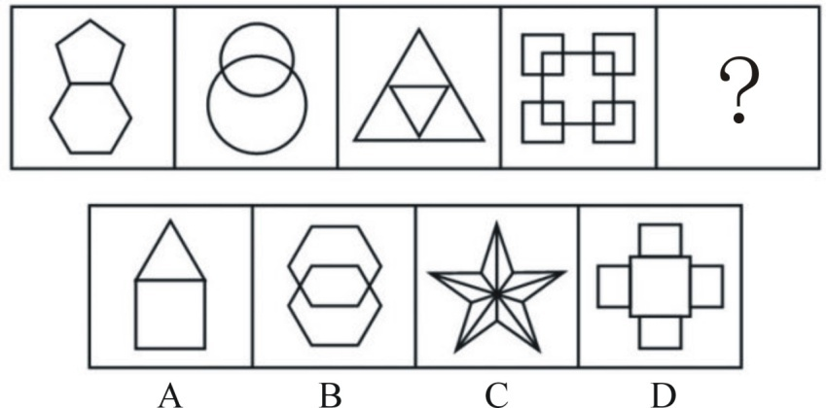

67. (2014青海)从所给的四个选项中，选择最合适的一个填入问号处，使之呈现一定规律性：
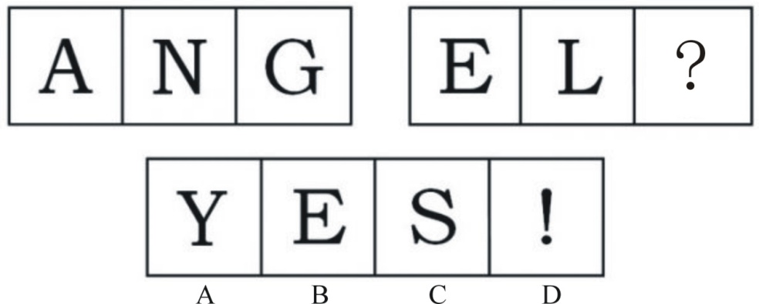

68. (2014青海)从所给四个选项中，选择最合适的一个填入问号处，使之呈现一定规律性：
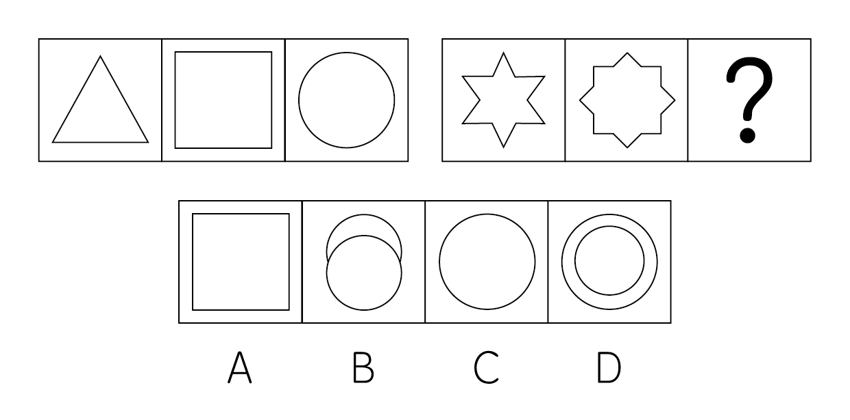

69. (2014青海) 从所给四个选项中，选择最合适的一个填入问号处，使之呈现一定的规律性：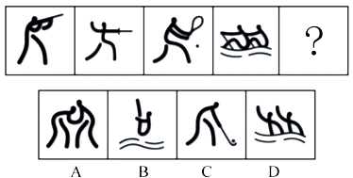
A. 如上图所示

B. 如上图所示

C. 如上图所示

D. 如上图所示

70. (2014青海)从所给四个选项中，选择最合适的一个填入问号处，使之呈现一定规律性：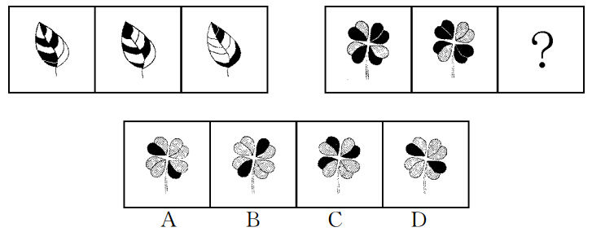

71. (2014青海)从所给四个选项中，选择最合适的一个填入问号处，使之呈现一定规律性：
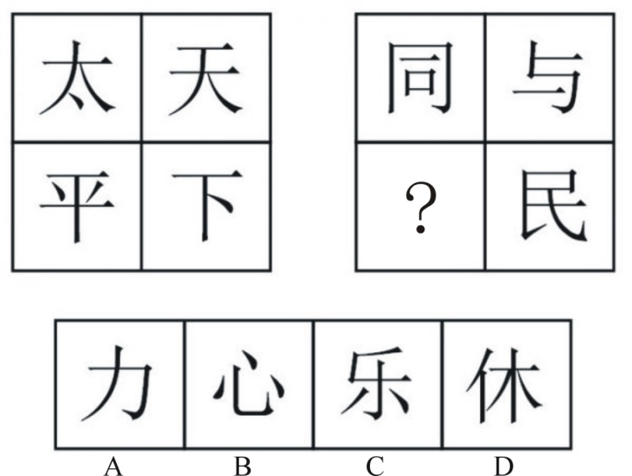

72. (2014青海)左边这个图形是由右边四个图形中的某一个作为外表面折叠而成，请指出它是哪一个。
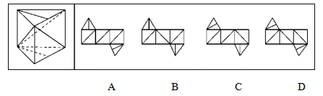

73. (2014青海)从所给四个选项中，选择最合适的一个填入问号处，使之呈现一定规律性：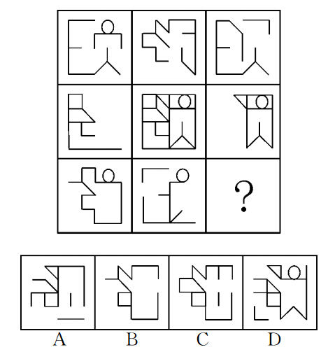

74. (2014青海)把下面的六个图形分成两类，使每一类图形都有各自的共同特征或规律，分类正确的一项是：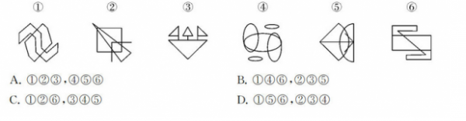

75. (2014青海)把下面的六个图形分成两类，使每一类图形都有各自的共同特征或规律，分类正确的一项是：
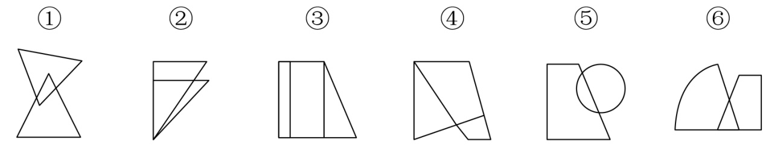
A. ①②③，④⑤⑥
B. ①③⑥，②④⑤
C. ①④⑤，②③⑥
D. ①⑤⑥，②③④

76. (2014青海)琥珀规则是指某种事物沉寂或出现多年后，其价值被重新发现。根据上述定义，下列选项符合琥珀规则的是：
A. 在1899年王懿荣发现甲骨文以前，甲骨一直被作为龙骨入药
B. 1937年《奥林匹克宣言》手稿遗失，半个世纪后被重新发现
C. 古希腊人首先提出日心说，1800多年后哥白尼也提出该学说
D. 如老王所料，他珍藏多年的邮票市场成交价每枚超过了万元

77. (2014青海)社会方言是指在某一社会团体，社会阶层或次文化群体中被使用的语言。根据上述定义，下列选项未使用社会方言的是：
A. 张老太太没事就喜欢找人“唠嗑”
B. “黑马”成色如何就看今晚决赛
C. 他也就是一个“打酱油”的角色
D. 小李在学校里结识了几位“死党”

78. (2014青海)视觉对比是由光刺激在空间上的不同分布引起的视觉经验。它可能是由于光线的不同强度在空间上的不同分布引起的。也可能是由于一个物体的颜色受到其周边物体颜色的影响而发生色调改变引起的。根据上述定义，下列属于视觉对比的是：
A. 日光灯的光线每秒闪动100次，人们却看不出它在闪动
B. 在注视亮着的电灯后，闭上眼睛，眼前会出现一个灯的光亮形象
C. 长时间观察挂钟时，会感觉指针从上往下走时比从下往上走时快
D. 同样灰度的正方形放在白色背景下比放在黑色背景下显得暗得多

79. (2014青海)投射作用是指个人将自己不喜欢或不被社会所接收的冲动欲望、思想观念、性格特点等转嫁到他人身上，认为他人也有同样的特质。根据上述定义，下列属于投射作用的是：
A. 吃不到葡萄说葡萄酸
B. 推己及人
C. 爱屋及乌
D. 以小人之心度君子之腹

80. (2014青海)菜单成本指的是商家调整产品价格而产生的成本。根据上述定义，下列选项属于菜单成本的是：
A. 某百货公司进行店面装修，为此提高部分商品价格、转嫁开支
B. 某手机生产商下调产品价格销量大增，为此对生产线进行扩建
C. 某汽车生产商对某车型进行升级后，提高了该车型的市场售价
D. 某保险公司增加险种受到顾客欢迎，但因此理赔成本也增加了

81. (2014青海)经济成本流指的是公司将整个业务流程的成本进行一体化，并像管理单一成本的流动那样管理整个业务流程所发生的支出。根据上述定义，下列属于经济成本流的是：
A. 代理商为降低库存压力，对完成既定销售额的零售商给予奖励
B. 某购物网站与一物流公司签约，由其承包所有的网购货运业务
C. 超市允许供货商使用超市货架存货，以降低供货商的仓储成本
D. 某厂商与供应商签约，规定原材料费按一年一付，以提高效率

82. (2014青海)贸易转移效应是指数个国家形成关税同盟后，由于取消了同盟国之间的关税但保留了对非同盟国的关税，从而产生了同盟国成员的低效率高成本生产取代了非同盟成员的高效率低成本生产的效应。根据上述定义，下列不会产生贸易转移效应的是：
A. 甲国对进口农产品征收高额关税
B. 甲国加入某国家集团自由贸易区
C. 甲国针对乙国橡胶给予关税优惠
D. 甲国针对乙国汽车征收反倾销税

83. (2014青海)再社会化是指有意放弃原已习得的价值观和行为规范，重新确立和接受新的价值观和行为规范。根据上述定义，下列不是典型的再社会化的是：
A. 一些移居海外的中国人很快适应了当地生活
B. 新兵在部队经过训练后逐步成为合格的军人
C. 新生代农民工对城市有强烈的认同和归属感
D. 许多服刑人员经过教育能认罪服法遵守监规

84. (2014青海)双盲试验是指试验的执行者和接受者在进行试验以及观察结果时，均不知所用的是有效物还是无关的对照物。根据上述定义，下列使用双盲试验的是：①工商部门抽查不同商家销售的月饼质量②公安部门组织目击者对嫌疑犯进行辨认③卫生部门对某种新型药物疗效进行检验
A. ①②
B. ②③
C. ①③
D. ①②③

85. (2015河北)诱发运动是心理学中有关运动知觉的概念。它是指一个物体正在运动时，人们感觉其相邻的一个相对静止的物体也在运动。根据上述定义，下列属于诱发的是：
A. 两列相向行驶的火车会车时，坐在车上的乘客会觉得车速提高了很多
B. 两张相同照片先后在屏幕上快速出现时，人们常感觉是同一张照片
C. 点亮蜡烛后，注视着烛心的火苗，会发现火苗在不断地跳动
D. 仰望夜空时，由于浮云的运动，人们感觉月亮也在运动

86. (2014青海)显微镜：放大镜
A. 凸透镜：哈哈镜
B. 复印机：扫描仪
C. 录像机：照相机
D. 导航仪：后视镜

87. (2018天津)神采奕奕：闷闷不乐
A. 眉清目秀：面黄肌瘦
B. 眉飞色舞：垂头丧气
C. 白发苍苍：眉目如画
D. 悠然自得：勃然大怒

88. (2014青海)防火墙：隔离网
A. 暖气片：电热毯
B. 手表：罗盘
C. 存储器：计算器
D. 孔明灯：节能灯

89. (2014青海)应聘者：招聘会：招聘者
A. 原告：判决书：被告
B. 医生：挂号处：病人
C. 生产者：销售者：经营者
D. 甲方：签约仪式：乙方

90. (2014青海)围棋∶棋子∶棋盘
A. 二胡∶琴弦∶琴弓
B. 窗帘∶帘子∶窗轨
C. 书法∶毛笔∶宣纸
D. 茶具∶茶壶∶茶杯

91. (2019天津)教材：学生：课堂
A. 教练：运动员：赛场
B. 法律：法官：法院
C. 袈裟：僧侣：寺院
D. 武器：军人：战场

92. (2014青海)（ ） 对于 摄像 相当于 短信 对于 （ ）
A. 相机；手机
B. 胶卷；留言
C. 摄影；微信
D. 照相；通讯

93. (2014青海)（ ） 对于 修订 相当于 粉刷 对于 （ ）
A. 完善；油漆
B. 删减；装修
C. 文档；墙面
D. 法规；刷子

94. (2014青海)堵车 对于 （ ） 相当于 （ ） 对于 寒流
A. 迟到；降温
B. 交通；对流
C. 车流∶寒潮
D. 红灯；冬季

95. (2014青海)黄金 对于 （ ） 相当于 （ ） 对于 大衣
A. 白银；衣服
B. 金属；鞋帽
C. 首饰；牛皮
D. 价格；商标

96. (2014青海)天文学家研究发现，1亿年前银河系与一个较小的星系或者巨大的暗物质结构发生相撞，至今仍处在'振动”，仿佛波浪一样，相比之下，环绕银河系中央的速度则达到每秒220公里。如果以下各项为真，最能加强上述观点的是：
A. 银河系横行分布存在南北差异，而其他星系恒星则均匀分布
B. 银河系是宇宙中最大的星系，高速运动中此类撞击在所难免
C. 天文学家发现，银河系周围有数百个巨型暗物质结构在活动
D. 有文献记载，曾有天文学家也认为银河系曾遭遇过此类撞击

97. (2015北京)生物钟基因是控制生物钟的特殊基因，它们相互作用控制其他基因时而活跃时而沉寂，形成睡眠节奏。科学家实验发现，长时间照明会扰乱幼鼠脑细胞中调节睡眠与苏醒节律的生物钟。一些医院的婴儿护理室为方便照料新生儿，习惯把他们安置在长时间有照明的环境中，科学家担心这种长明环境可能导致新生儿睡眠和苏醒的节律发生紊乱。下列哪项为真，可以成为科学家担心的前提条件？
A. 很多婴儿只在护理室中短期停留就会交到父母身边
B. 用于照射幼鼠的光线与婴儿护理室的光线强度相同
C. 人体内生物钟机制与实验所用老鼠基本相同
D. 被长时间照明扰乱了生物钟的幼鼠即便被放回到正常环境也很难恢复

98. (2014青海)研究者受萤火虫的启发，用合成生物技术将荧光基因重组到一种农杆菌中，利用与其一种名为拟南芥的微小植物传递DNA，来培育发光的拟南芥。他们认为如果这项技术应用在树木上，将会使未来的树木发光，并作为路灯使用，这将极大地节约能源。以下哪项为真，最能削弱上述结论？
A. 研究者将荧光基因重组到一种农杆菌中，利用其与树木传递DNA，但这种细菌会影响树木的生长寿命
B. 拟南芥能够很好地与农杆菌中的荧光基因融合，但一般的树木难以与这种基因结合
C. 这种利用生物技术实现的廉价光源非常节能，据分析其产生的能量比电池更加密集
D. 繁华街道中由于车辆密集，这种发光植物很难显现出来，只有在林荫小道中才能发挥照明作用

99. (2014青海)最新研究发现，狼和狗的关键性区别，是食用人类食物这一特点。经过几个世纪，食用人类食物导致了狗具备消化淀粉的基因，它们因此能依靠人类剩余的饭菜繁衍下来，并最终对它们实现了驯化，即在形态、生理功能、行为习惯，对人类的态度等方面都发生大幅度的变化，成为家畜。以下哪项为真，不能质疑上述说法？
A. 如果人们在野外捕捉了狼的幼崽，并对它们进行驯化，时间长了小狼的行为也会发生变化，并且会和人类亲近
B. 长期的野外观察表明，当狼群缺少可猎食的动物时也会挖掘植物的块茎充饥
C. 在牧区许多牧羊犬和其主人一样以肉食为主，并不吃淀粉类食物，并且世代如此
D. 狗从农业社会开始食用人类的饭菜，因此狗比狼对人类更友好，更愿意在人类定居点的周围徘徊

100. (2014青海)在温室气体的作用下，全球平均温度越来越高，并伴随有绝对湿度的全球性增加。大部分热带和中纬度地区可能经历极热天气和极高湿度，在过去50年内，人的劳动力量下降到90%，到2050年，这一数值估计下降到80%，到2200年劳动量将下降到40%以下。因此得出结论，人类的劳动量将在未来的湿热环境中下降。以下哪项为真，最能质疑上述结论？
A. 湿热天气对户外人员的劳动影响较大，不太影响室内人员
B. 随着劳动保护和机械能力的提升，环境对人的影响越来越小
C. 气候湿度增高比温度升高更能对人类劳动能力产生负面影响
D. 气候问题主要限制了热带和中低纬度地区的人类活动

101. (2018黑龙江)研究发现，做梦可能是一种治疗过程，能够减轻或消除痛苦的记忆。研究人员先让受试者观看可以激发情绪的图片，在受试者进入梦乡以后，研究人员对他们的大脑进行扫描，结果发现控制情绪的大脑区域在出现梦境的快速眼动期活跃性降低。如果以下各项为真，最能支持科学家观点的是：
A. 痛苦的梦会抑制大脑情绪区域活跃性
B. 快速眼动期并未完全驱散不良的记忆
C. 快乐情绪会激发大脑情绪区域活跃性
D. 保持心理健康是睡眠的一种重要功能

102. (2014青海)在对待异地高考问题上，甲方认为，异地高考能够有效促进教育公平，突破户籍制度的桎梏；乙方认为，异地高考将导致大城市人口恶性膨胀。如果以下各项为真，不能作为上述双方观点论据的是：
A. 教育资源分配不均和招生制度不合理是教育不公的根源
B. 一旦放开异地高考，无法避免“高考移民”泛滥的问题
C. 各省高考实行自主命题，要求学生回原籍高考并不公平
D. 异地高考操作难度很大，牵扯到方方面面的利益和事情

103. (2015四川)某国研究人员在废水处理池中种植甘草后发现，甘草生长茂盛，吸收水中的磷化物效果特别明显，而且制氧能力也非常优异，因此研究者认为种植甘草有利于净化水质。以下哪项为真，最能削弱上述结论？（ ）
A. 相比野生甘草，人工种植的甘草在废水中只能吸收一小部分磷化物
B. 废水中包含大量的硫化物，目前来看，甘草不能有效分解这类氧化物
C. 甘草主要生长在干旱或半干旱地区，土壤多为碱性或中性，而废水主要为酸性
D. 甘草中所含的物质能够与污水中的某些氧化物发生反应，释放氧气，但甘草自身进行光合作用时也会耗费氧气

104. (2014青海)根据贝格曼定律，温血动物身体上每单位表面面积发散的热量相等，因此大型化动物能获得更小的体表面积与体积之比，在体温调节中比小型动物消耗的能量少。所以，在同种动物中，生活在较冷气候中的种群其体型比生活在较暖气候中的种群大。如果以下各项为真，最能削弱上述观点的是：
A. 较冷气候中的动物种群的冬眠时间比较长
B. 温血动物身体表面发散热量并不是非常多
C. 动物体型的增大必然导致绝对散热量增加
D. 较冷地区也存在许多体型较小的温血动物

105. (2015云南)猫的气味是老鼠的天然威慑剂，老鼠会灵敏的觉察这种味道并主动远离天敌。然而研究人员发现，当老鼠感染了寄生虫后，寄生虫不但抑制了老鼠对猫气味的恐惧，甚至会使得老鼠向猫靠近，从而大大增加了老鼠被猫捕杀的几率。因此，研究人员推断：寄生虫可使老鼠丧失对猫的恐惧感。以下哪项如果为真，最能解释上述推断？
A. 恐惧和亲和可能不是完全不相关的情感
B. 寄生虫的代谢产物会抑制老鼠对于猫气味的本能恐惧反应
C. 寄生虫侵入老鼠体内后，寄生在老鼠大脑中负责恐惧和其他情感行为的区域
D. 寄生虫需进入猫的消化系统才能繁衍后代，所以只有使老鼠被猫捕食才能完成繁衍。

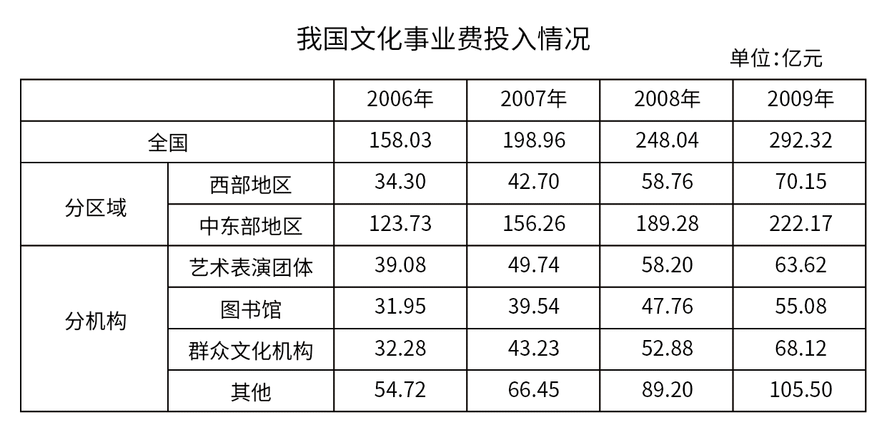
106. (2014青海)2007年艺术表演团体、图书馆和群众文化机构文化事业费投入总金额占全国文化事业费投入总金额的比重是：
A. 33.40%
B. 36.09%
C. 63.91%
D. 66.60%

107. (2014青海)2009年，我国中东部地区文化事业费投入的同比增速约为：
A. 14.7%
B. 17.4%
C. 21.7%
D. 27.1%

108. (2014青海)2008年，文化事业费投入同比增速高于全国平均水平的是：
A. 西部地区
B. 艺术表演团体
C. 图书馆
D. 群众文化机构

109. (2014青海)2009年，艺术表演团体文化事业费投入占全国总投入的比重比图书馆：
A. 高近3个百分点
B. 低近5个百分点
C. 高近5个百分点
D. 低近3个百分点

110. (2014青海)能够从资料中推出的是：
A. 2007～2009年，我国文化事业费投入同比增长率逐渐上升

B. 2007～2009年，其他机构文化事业费投入同比增长率逐渐上升

C. 2006年图书馆文化事业费投入占全国的比重高于2009年

D. 2006～2009年，平均每年的群众文化机构投入增长金额近10亿元

2013年1—5月，全国规模以上快递服务企业业务量累计完成31.2亿件，同比增长61%；业务收入累计完成514.1亿元，同比增长34.3%。其中，同城业务收入累计完成57.7亿元，同比增长58.6%；异地业务收入累计完成292.6亿元，同比增长27.1%；国际及港澳台业务收入累计106.3亿元，同比增长31%；其他快递业务收入57.4亿元，同比增长63.7%。
2013年1—5月，东、中、西部地区规模以上快递业务收入的比重分别为82.3%、9.4%和8.3%，业务量比重分别为80.6%、11.5%和7.9%。与上年同期相比，东部地区快递业务收入比重上升了0.5个百分点，快递业务量比重下降了0.4个百分点；中部地区快递业务收入比重下降了0.2个百分点，快递业务量比重上升了0.7个百分点；西部地区快递业务收入比重下降了0.3个百分点，快递业务量比重下降了0.3个百分点。 2013年5月，规模以上快递业务量完成7.4亿件，同比增长51.4%；业务收入完成120.8亿元，同比增长35.4%。
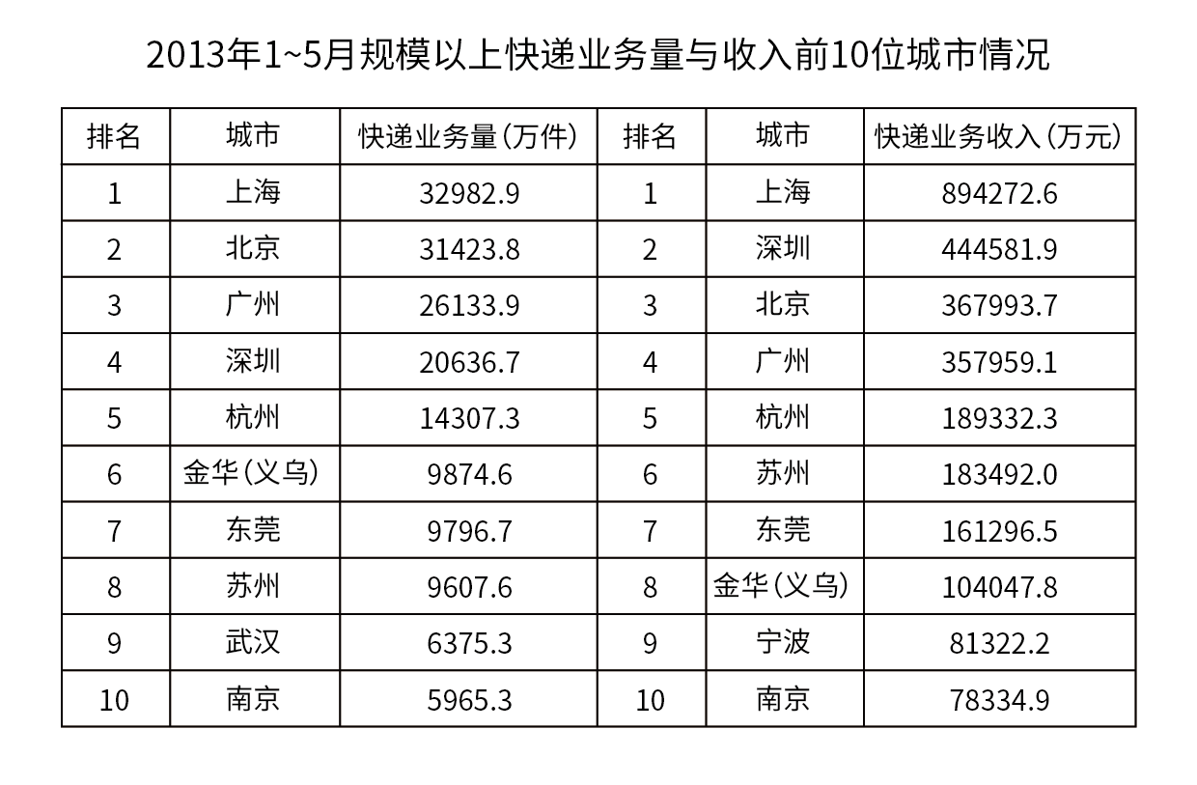
111. (2014青海)2013年1—5月，规模以上快递业务量超过全国总业务量10%以上的城市有几个？
A. 1
B. 2
C. 3
D. 4

112. (2014青海)2012年1—5月，规模以上快递业务完成的异地业务收入约是同城业务收入的多少倍？
A. 3
B. 4
C. 5
D. 6

113. (2014青海)2013年1—5月，规模以上快递业务收入占行业总收入的比重排序正确的是：
A. 异地业务＞国际及港澳台业务＞其他快递业务

B. 异地业务＞其他快递业务＞同城业务

C. 国际及港澳台业务＞其他快递业务＞同城业务

D. 国际及港澳台业务＞异地业务＞同城业务

114. (2014青海)关于2012年1—5月规模以上快递业务状况，不能从上述资料中推出的是：
A. 同城业务收入占行业总收入比重
B. 东部地区单件快递业务收入

C. 西部地区快递业务量
D. 异地快递业务量

115. (2014青海)关于2013年1—5月间规模以上快递业务，能够从上述资料中推出的是：
A. 上海平均每件快递业务的收入约为30多元

B. 5月快递业务量低于同年1—4月间的平均水平

C. 快递业务收入排前10名的城市中有3个来自广东

D. 快递业务量与快递业务收入均排前10名的城市有8个

中非贸易额2008年突破了1000亿美元，其中中国对非洲出口508亿美元，自非洲进口560亿美元。2000年至2008年，中非贸易占中国对外贸易总额的比重由2.2%升至4.2%。2009年，中非贸易额910.7亿美元。2010年1月至11月，中非贸易额达1148.1亿美元，同比增长43.5%.

截至2009年底，中国对非洲直接投资存量已大幅增长到93.3亿美元。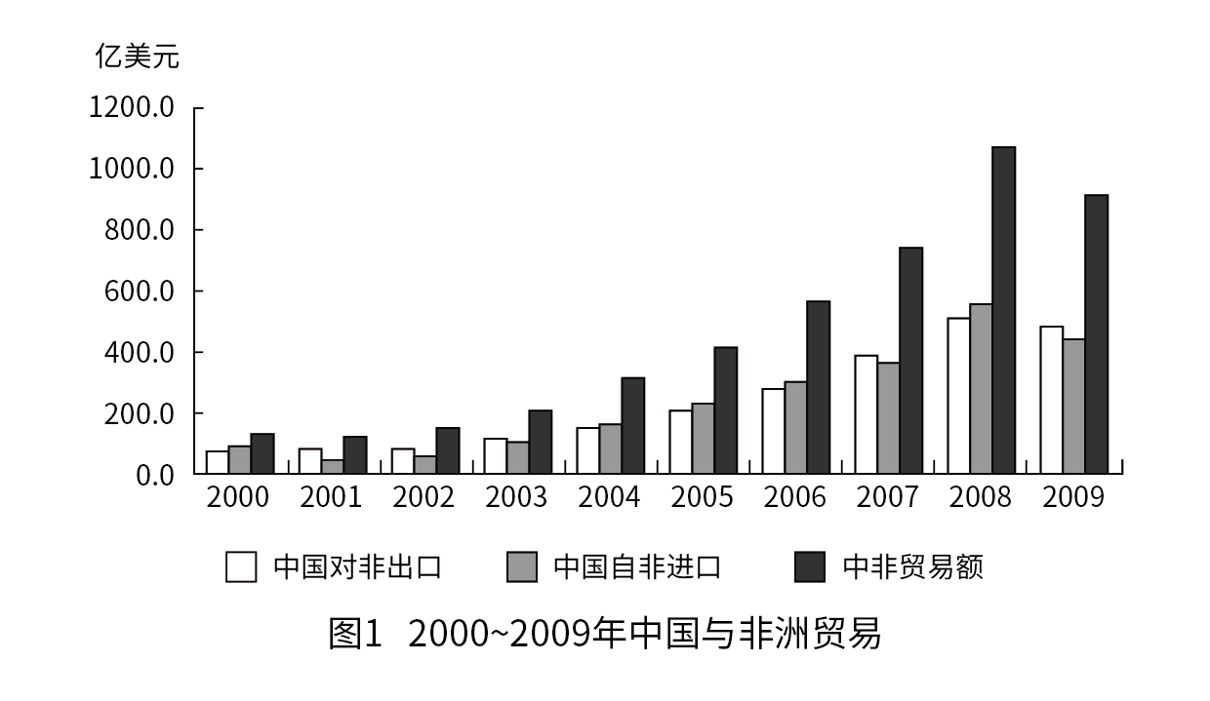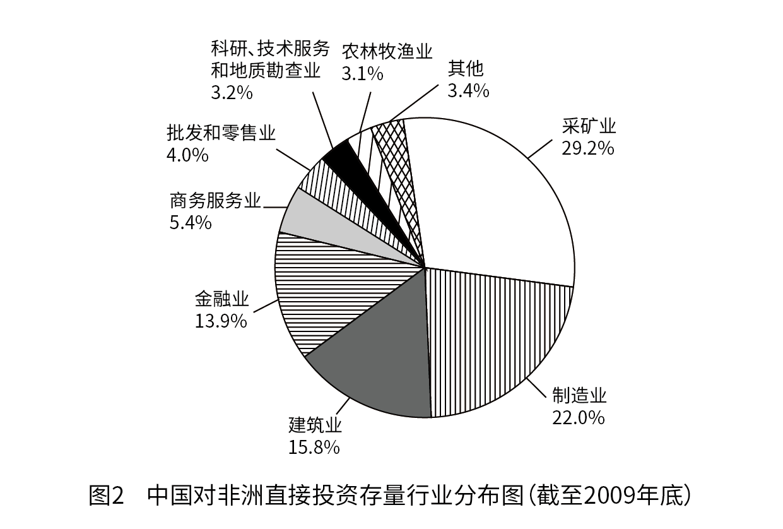
116. (2014青海)2008年，中国对非洲贸易逆差为：
A. 25亿美元
B. 34亿美元
C. 48亿美元
D. 52亿美元

117. (2014青海)2000—2010年，中非贸易额超过600亿美元的年份有几个？
A. 3
B. 4
C. 5
D. 6

118. (2014青海)2009年12月，中非贸易额约为多少亿美元？
A. 76
B. 94
C. 111
D. 800

119. (2014青海)截至2009年底，中国对非洲直接投资存量超过10亿美元的行业有几个？
A. 4
B. 5
C. 6
D. 7

120. (2014青海)能够从资料中推出的是：
A. 2010年中非全年贸易额同比增长了43.5%

B. 2001—2010年中非贸易额呈逐年上升趋势

C. 2008年中国的对外贸易总额略低于2万亿美元

D. 2000—2008年中非贸易年均增长额超过100亿美元

参考答案与解析
第一部分 客观题
一、单选题
第1题
【知识点】 中国近现代史
【答案】 B
【解析】 本题考查历史常识。①人才强国是2002年提出的；②尊重人才是1977年提出的；③四有新人是1980提出的；④以人为本是2003提出的。故正确的顺序应为②③①④。因此本题选B。
【来源】 2014年青海公务员考试《行测》真题第1题,09.23今日作业-常识第7题,今日作业-常识-政治第14题

第2题
【知识点】 中国近现代史
【答案】 C
【解析】 本题考查历史常识。1949年10月新中国成立我国由半殖民地半封建社会转为新民主主义社会，直到1956年社会主义改造基本完成，我国才转入社会主义社会，A选项错误；1980年,五届全国人大常委会批准深圳、珠海、汕头和厦门设立经济特区，此为我国设立最早的4个经济特区，B选项错误；1977年9月，中国教育部在北京召开全国高等学校招生工作会议，决定恢复已经停止了10年的全国高等院校招生考试，C选项正确；1979年1月1日《中美建交公报》正式生效，中美正式建交，D选项错误。因此本题选C。
【来源】 2014年青海公务员考试《行测》真题第2题,09.23今日作业-常识第5题,今日作业-常识-政治第16题

第3题
【知识点】 世界史
【答案】 D
【解析】 本题考查历史常识。A项，不当选，中途岛战役开始于1942年6月4日，美国海军在此战中击退了日本海军对中途岛环礁的攻击，是二战时期太平洋战区的转折点。华沙战役开始于1918年第一次世界大战结束后不久，是波苏战争中的决定性战役，最后波兰取得胜利。B项，不当选，索姆河战役开始于1916年6月24日，是第一次世界大战中期英、法两国军队在法国对德军开展的一次战役，是一战中最惨烈的阵地战。北非登陆战役发生于1942年11月，是二战期间美英盟军在法属阿尔及利亚和摩洛哥实施的登陆作战。C项，不当选，西西里登陆开始于1943年7月9日，是第二次世界大战中最大规模的登陆行动之一，为后来进攻意大利揭开序幕。萨拉热窝事件发生于1914年6月28日，奥匈帝国皇储斐迪南大公夫妇被塞尔维亚青年枪杀，是第一次世界大战的导火索。D项，当选，第二次世界大战发生于1939年9月1日至1945年9月2日。斯大林格勒会战发生于1942年7月17日至1943年2月2日，是纳粹德国为争夺苏联南部城市斯大林格勒而进行的战役。珍珠港事件发生于1941年12月7日，是日本政府策划的一起偷袭美国太平洋海军舰队基地珍珠港的军事事件，是第二次世界大战中太平洋战争爆发的导火索。由此可见，斯大林格勒会战、珍珠港事件均发生在二战期间。因此本题选D。

【来源】 2014年青海公务员考试《行测》真题第3题,09.26今日作业-常识第6题,今日作业-常识-历史人文2第15题

第4题
【知识点】 人文常识（其它）
【答案】 C
【解析】 本题考查人文常识。
五行相克是指金、木、水、火、土之间存在着有序的相互克制、相互制约的关系。
五行相克的次序是：金克木、木克土、土克水、水克火、火克金。
周属火，水克火，秦克周，根据五行相克次序，故秦属水。
也可用五行与五色的搭配关系得到：东方木，在色为苍（青）；南方火，在色为赤（红）；中央土，在色为黄；西方金，在色为白，北方水，在色为黑。
因此本题选C。
【来源】 2014年青海公务员考试《行测》真题第4题,09.27今日作业-常识第9题,今日作业-常识-历史人文3第12题

第5题
【知识点】 地理常识（其它）
【答案】 B
【解析】 本题考查地理常识。
A项，不当选，丹霞地貌是由于红色砂岩受到流水溶蚀、风力侵蚀等综合作用而形成的。贵州赤水是丹霞地貌的代表。
B项，当选，火山口湖是由位于环形火山口山顶的冰川融水汇集而形成的湖泊。我国的四大火山口湖为长白山天池、湖光岩、西樵山火口湖和大屯火山口湖。云南洱海形成于冰河时代末期，其成因主要是地层受到沉降和侵蚀作用而塌陷，从而形成高原构造断陷湖泊，其海拔为1972米。
C项，不当选，花岗岩地貌是在花岗岩石体的基础上，由于岩石受到各种外动力作用而形成的形态特殊的地貌类型，大多具有山形挺拔、沟谷深邃、岩石裸露的特征。黄山莲花峰由垂直节理发育的花岗岩构成，是黄山最高峰。
D项，不当选，喀斯特地貌是由于流水对可溶性岩石产生溶蚀作用而形成的地表和地下地貌形态的总称。云南石林是我国喀斯特地貌的代表。
因此本题选B。
【来源】 2014年青海公务员考试《行测》真题第5题

第6题
【知识点】 生物医学常识（其它）
【答案】 C
【解析】
本题考查生物常识。A项，错误，异养型生物只能将外界环境中现成的有机物作为能量的来源，并将这些有机物摄入体内，转变成自身的组成物质，进而储存能量，如大多数种类的细菌。自养型生物是以无机物为营养和可自行制造有机物供自身生长需要的生物。植物一般都属于自养生物，它们可以从自然界吸收无机物合成有机物。B项，错误，木耳没有叶绿体，不属于植物，属于大型真菌，是异养型生物。植物有叶绿体，可以利用光合作用制造有机物，属自养型生物。C项，正确，恒温动物是体温不因外界环境温度影响、始终保持相对稳定的动物。绝大多数哺乳动物因为体温调节机制比较完善，能在环境温度变化的情况下保持体温的相对稳定。由此可见，哺乳动物属于恒温动物。D项，错误，病毒是一种非细胞生命形态的生物，它由一个核酸长链和蛋白质外壳构成，病毒没有自己的代谢机构，没有酶系统。由此可见，病毒没有细胞结构，不属于原核细胞，属于无细胞结构的生物，其不能独立存活，具有寄生性。故选C。

【来源】 2014年青海公务员考试《行测》真题第6题,今日作业-常识-生物医学第10题

第7题
【知识点】 生物医学常识（其它）
【答案】 A
【解析】 本题考查生活常识。生理盐水是指生理学实验或临床上常用的渗透压与动物或人体血浆的渗透压相等的氯化钠溶液，其用途为供给电解质和维持体液的张力，没有消毒作用。因此，选择A选项。
【来源】 2014年青海公务员考试《行测》真题第7题,今日作业-常识-生物医学第13题

第8题
【知识点】 生物医学常识（其它）
【答案】 A
【解析】 本题考查生物医学并选错误项。骨髓是造血组织和重要的免疫组织。运动系统由骨、骨连结和骨骼肌三种器官组成，骨髓不属于运动系统。因此，选择A选项。
【来源】 2014年青海公务员考试《行测》真题第8题,今日作业-常识-生物医学第12题

第9题
【知识点】 生物医学常识（其它）
【答案】 B
【解析】
本题考查生物医学常识。A项，错误，转氨酶主要存在于肝细胞中，当肝细胞发生炎症、中毒、坏死时，会造成肝细胞的受损，转氨酶便会被释放到血液里，使血清转氨酶升高。血常规检查主要是检验血液的细胞部分。由此可见，转氨酶指标是肝功能检查的重要指标，而非血常规检查的内容。B项，正确，总胆固醇是指血液中所有脂蛋白所含胆固醇的总和。血脂检查主要是对血液中所含脂类进行的一种定量测定方法，主要是测定血清中的总胆固醇、甘油三酯、低密度脂蛋白胆固醇和高密度脂蛋白胆固醇的水平等。由此可见，总胆固醇与血脂检查对应正确。C项，错误，血肌酐（gān）是人体肌肉代谢的产物，与体内肌肉总量关系密切，不易受饮食影响。肌酐是小分子物质，可通过肾小球滤过，在肾小管内很少吸收，几乎全部随尿排出。肝功能检查的内容主要包括转氨酶、胆红素、蛋白、胆系酶等。血肌酐是肾功能检查的重要指标，而非肝功能检查的内容。D项，错误，血小板是哺乳动物血液中的有形成分之一，在止血、伤口愈合、炎症反应、血栓形成及器官移植排斥等生理和病理过程中有重要作用。肾功能检查的指标包括血清尿素、血肌酐、尿酸等。血小板数量是血常规检查的指标，而非肾功能检查的内容。故选B。

【来源】 2014年青海公务员考试《行测》真题第9题,今日作业-常识-生物医学第11题

第10题
【知识点】 地理常识（其它）
【答案】 D
【解析】 本题考查地理常识。
A项，不当选，上海是长江三角洲冲积平原的一部分，平均高度为4米左右。洛杉矶濒临太平洋东侧的圣佩德罗湾和圣莫尼卡湾沿岸，除局部为丘陵外，地面平坦，平均海拔84米。地势高低与飞行时长无关。
B项，不当选，上海使用东八区区时，洛杉矶使用西八区区时，美国使用夏令时时，两地时差为15个小时，美国使用冬令时时，两地时差16个小时。两地时差与飞行时长无关。
C项，不当选，地球磁场近似于把一个磁铁棒放到地球中心，地磁北（N）极处于地理南极附近，地磁南（S）极处于地理北极附近。地球磁场与飞行时长无关。
D项，当选，在顺风飞行时，飞机的实际速度为飞机的空中速度加风速；在逆风飞行时，飞机的实际速度为飞机的空中速度减风速。上海和洛杉矶都处于中纬度地区，受西风带影响，风向为自西向东。飞机从上海往洛杉矶飞，属于自西向东飞，为顺风飞行，其飞行速度较快，飞行时间较短；反之，飞机从洛杉矶往上海飞，属于自东向西飞，为逆风飞行，其飞行速度较慢，飞行时间较长。
因此本题选D。
【来源】 2014年青海公务员考试《行测》真题第10题

第11题
【知识点】 人文常识（其它）
【答案】 D
【解析】 本题考查人文常识。
A项，不当选，民间文学是“五四”新文化运动后出现和流行的学术名词，是指民众在生活文化和生活世界里传承、传播、共享的口头传统和言语修辞艺术。用口头语言创作和传播是民间文学的一个主要特征。
B项，不当选，小提琴曲《梁祝》是何占豪、陈钢于1959年作曲的作品，该作品以梁山伯和祝英台之间的民间爱情传说为创作素材，综合采用交响乐与我国民间戏曲音乐为表现手法。
C项，不当选，信天游是我国西北地区的一种民歌形式，其歌词以七字格为基本句式，以浪漫主义的比兴手法见长。
D项，当选，“乐府双璧”指的是《木兰诗》和《孔雀东南飞》。《长恨歌》是唐代白居易的长篇叙事诗，叙述了唐玄宗与杨贵妃的爱情悲剧，不是乐府诗。
因此本题选D。
【来源】 2014年青海公务员考试《行测》真题第11题,09.27今日作业-常识第10题,今日作业-常识-历史人文3第11题

第12题
【知识点】 科技常识其它
【答案】 A
【解析】 本题考查物理常识。激光器输出的光，波长分布范围非常窄，其振幅、频率、相位整齐有序，具有单色性好、方向性强、亮度高等特点，因此颜色极纯。故选A。
【来源】 2014年青海公务员考试《行测》真题第12题

第13题
【知识点】 科技常识其它
【答案】 D
【解析】 本题考查物理常识。导体必须产生离子才能导电。石油是碳和氢组成的碳氢化合物，不含有能导电的离子，不能导电。故选D。
【来源】 2014年青海公务员考试《行测》真题第13题

第14题
【知识点】 行政法
【答案】 D
【解析】 本题考查法律知识。根据《河道管理条例》第二十七条规定，禁止围湖造田，已经围垦的，应当按照国家规定的防洪标准进行治理，逐步退田还湖。某地为发展渔业，将“围湖造田”围垦形成的耕地重新开挖成湖，不违反国家规定。因此，选择D选项。
【来源】 2014年青海公务员考试《行测》真题第14题,今日作业-常识-法律1第8题

第15题
【知识点】 经济法
【答案】 B
【解析】 本题考查法律常识。有限责任公司股东会由全体股东组成，是公司的权力机构。首次召开股东会由出资最多的股东召开和主持，股东会议分为定期会议和临时会议，有限责任公司设立董事会的，股东会议由董事会召开，不设立董事会的由执行董事召开和主持。监事会设主席一人，由全体监事过半数选举产生，董事、高级管理人员不得兼任监事。有限责任公司可以设立经理，由董事会决定聘任或者解聘，经理对董事会负责故选B。
【来源】 2014年青海公务员考试《行测》真题第15题,09.24今日作业-常识第1题,今日作业-常识-经济第20题

第16题
【知识点】 成语辨析
【答案】 A
【解析】 成语辨析题。先寻找提示性信息，再对比选项。
根据“令人扼腕”可知，该空应体现黄梅戏和越剧“生存状态不理想”的含义。
“乏善可陈”指没有什么可称道的，符合语境。“一落千丈”强调前后的极大差距，文段并没有提到“黄梅戏和越剧的境况是否存在巨大的反差”，排除B项。“败走麦城”是形容人的，不能搭配“戏剧”，排除C项。“销声匿迹”侧重某人不公开出现，不能形容戏剧，排除D项。
因此本题选A。
【来源】 2014年青海公务员考试《行测》真题第16题

第17题
【知识点】 成语辨析
【答案】 D
【解析】 成语辨析题。先寻找提示性信息，再对比选项。
根据递进关系之后的“不在于国家财力能否承担”可知，该空应体现“国家想承担但是能力不够”的含义。
辨析选项。“不合时宜”指不适合时代形势的需要；“举步维艰”侧重过程的艰难；“于事无补”指对事情毫无补益，三者均未体现“能力不足”之意，不符合语境，排除A项、B项和C项。“力不从心”指心里想做但能力不够，符合语境。
因此本题选D。
【来源】 2014年青海公务员考试《行测》真题第17题,2015年甘肃省张掖市事业单位考试《职业能力倾向测验》真题第31题,2015年辽宁沈阳事业单位考试《职业能力倾向测验》第22题

第18题
【知识点】 成语辨析
【答案】 C
【解析】 成语辨析题。先寻找提示性信息，再对比选项。
根据关联词语“但是”前后内容的对比可知，该空体现“国人知道良好保健习惯的易处，却很难做到”的含义。
对比选项，“事与愿违”侧重事实与愿望相反，而文中“生命在于运动”“通过睡觉解乏”“年年体检”这些是人们普遍的认知，并非是一种愿望，排除A项。
“众所周知”强调知道的范围广；“事出有因”强调事件的原因，二者均不符合语境，排除B项和D项。
“知易行难”指认识事情的道理容易，做起来却困难，符合语境。C项保留。
因此本题选C。
【来源】 2014年青海公务员考试《行测》真题第18题

第19题
【知识点】 实词辨析
【答案】 D
【解析】 实词辨析题。先寻找提示性信息，再对比选项。
突破口在第二空，根据“大爆炸”可知，“返回”“重回”侧重回到原来的地方，不符合文意，因为宇宙不可能再发生爆炸，否则，人类将不再存在。排除B项和C项。“追溯”“回溯”侧重探寻事物的根源。二者均可与“彻底解开万物起源之谜”形成对应。
第一空，根据第二句可知，解开宏大谜题是将来的事情，仅靠现在的探索是不能实现的，而“钥匙”是谜题的方法，语义过重。用于此处不合适，排除A项。“前奏”侧重于事情的先声，用于此处符合文中“现在”与“将来”的关系。
因此本题选D。
【来源】 2014年青海公务员考试《行测》真题第19题

第20题
【知识点】 成语辨析
【答案】 A
【解析】 成语辨析题。先寻找提示性信息，再对比选项。
突破口在第二空，根据“历史文化遗产，精华与糟粕并存。因此，国学研究应有一个……的过程”可知，该空应体现“把精华与糟粕分开”之意。“披沙拣金”指从大量的东西中选取精华；只能照应文中的“精华”却无法对应“糟粕”，不符合语境，排除B项。“大浪淘沙”指在激烈的斗争中经受考验、筛选；“千锤百炼”指经历多次艰苦斗争的锻炼和考验，三者均不能体现“把精华与糟粕分开”之意，排除C项和D项。“去伪存真”指除掉虚假的，留下真实的，符合语境。锁定答案A项。
验证第一空。根据“国学内容浩如烟海、博大”可知，国学内容太多，“皓首穷经、焚膏继晷也无法曲尽其妙”符合语境。
因此本题选A。
【来源】 2014年青海公务员考试《行测》真题第20题

第21题
【知识点】 成语辨析
【答案】 A
【解析】 成语辨析题。先寻找提示性信息，再对比选项。
第一空，和前文“普通人也能成为主动的发声者”对应，体现出普通人也可以发表意见。且此空要和后文“独家进行报道”构成递进。A项“各抒己见”各自发表自己的意见或见解。符合文意。
B项“众声喧哗”指大声说或叫喊，体现不出“发表意见”。排除B。
C项“慷慨陈词”指意气激昂地陈述自己的见解。“意气激昂”在文中找不到对应，文中仅是对发声方式的客观描述，并不涉及发声者的情绪状态，故C项不符合文意，排除C。
D项“集思广益”指广泛的收集意见。文中强调的是发表意见，而非“收集”。排除D。
验证第二空，“恶意中伤”用恶毒的话污蔑、陷害人。和前文“不实之词”构成并列，符合文意。
因此本题选A。
【来源】 2014年青海公务员考试《行测》真题第21题

第22题
【知识点】 实词辨析
【答案】 B
【解析】 实词辨析题。先寻找提示性信息，再对比选项。
第一空搭配“逻辑关系”，“逻辑”指客观的规律性。“真实”“准确”，二者均不能与“逻辑关系”搭配不当，排除A项和C项。
第二空。根据“有一分证据说一分话”可知，第二空应体现研究历史应立足于已有的证据，而不是求新求奇，“新鲜”符合文意。“超前”指超越当前，不符合语境，排除D项。
因此本题选B。
【来源】 2014年青海公务员考试《行测》真题第22题,2015年天津市事业单位考试《职业能力倾向测验》第38题

第23题
【知识点】 实词辨析
【答案】 C
【解析】 实词辨析题。先寻找提示性信息，再对比选项。
作者首先提出了一个观点“从……生活中发现美好”接下来举了桑德琳的例子来论证。根据“垃圾袋、街边的栏杆、破旧的墙壁”可知，这些体现出的是生活的平凡、简单之处。“呆板”“无聊”都偏贬义，文中没有表示对现在生活有不满情绪。排除A项和B项。
第二空根据“创造出一个……”可知，第二空应体现“从无到有的过程”。“崭新”指非常新，符合文意。且跟“垃圾袋、街边的栏杆、破旧的墙壁”这些破旧的事物形成相反对应。“疯狂”指极其猖狂，不符合语境，排除D项。
因此本题选C。
【来源】 2014年青海公务员考试《行测》真题第23题

第24题
【知识点】 实词辨析
【答案】 C
【解析】 实词辨析题。先寻找提示性信息，再对比选项。
根据“用一种相当大的比例尺”可知，绘制成图会让细节变得不清晰，容易让人忽略，该空应该体现这一含义。“无视”指不放在眼里，有一种主观故意性，题干没有这种感情倾向，排除D项。
根据“却必须……于这种细节”可知，细节很重要，必须从细节入手。“超越”指超出、越过，不符合文意，排除A项。“定位”指确定的位置，文段想强调要从细节入手理解历史过程，并非只确定在细节这一点就可以，所以排除B项。“着眼”指注重、考虑，填入横线能体现从细节入手之意。
因此本题选C。
【来源】 2014年青海公务员考试《行测》真题第24题

第25题
【知识点】 实词辨析
【答案】 A
【解析】 实词辨析题。先寻找提示性信息，再对比选项。
第一空根据“后人遵从这些规范”可知，该空应体现“规范”的含义。“圭臬”指准则，符合文意。“范本”多指书画等可做模范的样本；“精华”指最重要、最好的部分；“楷模”指值得学习的人或事物，三者均不符合语境，排除B项、C项和D项。锁定答案为A项。
验证第二空。根据“推出新的范本”可知，“创新”符合语境。
因此本题选A。
【来源】 2014年青海公务员考试《行测》真题第25题

第26题
【知识点】 实词辨析
【答案】 D
【解析】 实词辨析题。先寻找提示性信息，再对比选项。
第一空根据“避免民间资本集中于……”可知，该空应与“集中”的含义相反。“衔接”“支持”不符合文意，排除A项和C项。
第二空根据“集中于住房、股票……”可知，民间资本投资的领域不够宽阔。“基础”不符合语境，排除B项。“狭窄”符合“不宽阔”的含义。
因此本题选D。
【来源】 2014年青海公务员考试《行测》真题第26题,2015年云南省丽江市华坪县事业单位考试《职业能力倾向测验》真题第35题

第27题
【知识点】 实词辨析
【答案】 B
【解析】 实词辨析题。先寻找提示性信息，再对比选项。
第一空根据“但”所引导的转折分句可知，该空应体现“文化跟着权力走”这一含义，并且整个文段是中性色彩。“依附”侧重从属或不独立，与语境不符，排除A项。“附和”有消极色彩，与语境不符，排除C项。“配合”侧重于各方面分工合作来完成共同的任务，不符合语境，排除D项。锁定答案B项。
验证第二空。“文化繁荣”搭配恰当。
因此本题选B。
【来源】 2014年青海公务员考试《行测》真题第27题

第28题
【知识点】 实词辨析
【答案】 A
【解析】 实词辨析题。先寻找提示性信息，再对比选项。
第一空根据“最见……对人物生平材料的剪裁和取舍”可知，该空应体现“传记作家的写作水平、高度”这一含义。“能力”侧重于完成一项目标或者任务所体现出来的素质；“实力”多强调军事或经济方面，二者与语境均不相符，排除B项和C项。“心力”包含心思和体力两方面，文段主要强调的是水平、造诣，不符语境。排除D项。“功力”多指在技艺或学术上的造诣。
验证第二空，根据“天才与自傲”可知，第二空对英雄的描写更侧重于精神方面，“风采”有神采精神的含义，符合语境。
因此本题选A。
【来源】 2014年青海公务员考试《行测》真题第28题

第29题
【知识点】 实词辨析
【答案】 D
【解析】 实词辨析题。先寻找提示性信息，再对比选项。
第一空根据“让……，让……”可知，该空应体现“建筑对文化的积极促进作用”这一含义。“折射”与“展现”均不能体现出有促进作用，排除A项和B项。“丰富”有“使丰富”之意。“弘扬”指发扬光大。二者均符合语境。
第三空，“精髓”指事物最重要、最好的部分，不能用“深厚”修饰，排除C项。锁定答案为D项
验证第二空，填入“承载”表达了建筑承载了深厚文化底蕴，符合逻辑，搭配得当。
因此本题选D。
【来源】 2014年青海公务员考试《行测》真题第29题

第30题
【知识点】 成语辨析
【答案】 A
【解析】 成语辨析题。先寻找提示性信息，再对比选项。
第一空，和“变化”搭配，A项“一日千里”比喻进展极快，B项“日新月异”指发展或进步迅速，二者均可搭配“变化”。C项“瞬息万变”中的“变”与“变化”语义重复，排除C项。D项“白驹过隙”形容时间过得快，不能形容“变化”，排除D项。
第二空，“消失在生活的沙滩中”是对横线处的解释说明，故该空应该体现出存在时间短这一含义，A项“昙花一现”侧重的是出现的时间短，符合文意。B项“惊鸿一瞥”侧重留下的印象深。不符合语境，排除B项。
验证第三空，根据“进入长久的思想潮汐，形塑整个时代的思维”可知，该空应体现新语汇对整个时代的影响。“润物无声”指绵绵细雨逐渐影响周围事物，符合文意。
因此本题选A。
【来源】 2014年青海公务员考试《行测》真题第30题

第31题
【知识点】 综合考察
【答案】 A
【解析】 考察实词和成语的运用。先寻找提示性信息，再对比选项。
突破口为第三空，该空搭配“活力”。“焕发”“激发”可与“新活力”搭配。“诱发”指诱导启发，常与“联想、想象”搭配，不与“活力”搭配，排除B项。“发扬”指发展倡扬，常搭配“作风”“传统”，不与“活力”搭配，排除C项。
第二空。根据“另类采石遗迹”可知，采石遗迹是怪异的。“匪夷所思”侧重事物怪异，符合文意。“难以言说”指很难用语言来表达，没有怪异的意思，排除D项。
验证第一空。“凝刻”指凝聚雕刻，可与“印记”搭配。
因此本题选A。
【来源】 2014年青海公务员考试《行测》真题第31题

第32题
【知识点】 综合考察
【答案】 B
【解析】 考察实词和成语的运用。先寻找提示性信息，再对比选项。
根据第一空后的顿号可知，该空与“看法不尽相同”的含义相近，且与“观点”搭配。“众说纷纭”和“无所适从”不能是“观点”，排除A项和C项。
第三空，根据“现在的认识可以各持己见，但对公平正义的追求却应……”可知，此空应填与“各持己见”语义相反的词，体现“相同”之意。“异曲同工”侧重用不同方法取得同样好的效果。不符合文意，排除D项。“殊途同归”侧重用不同的方法得到相同的结果。符合文意。
验证第二空。“包容也不意味着可以漠视公理”符合文意，搭配得当。
因此本题选B。
【来源】 2014年青海公务员考试《行测》真题第32题

第33题
【知识点】 成语辨析
【答案】 C
【解析】 成语辨析题。先寻找提示性信息，再对比选项。
从第三空入手，根据“历史沉渣，却都随着‘复古’潮理直气壮地……”可知，作者对“宫斗剧”是一种消极的感情倾向。“东山再起”是褒义词，与文段感情倾向不符，排除B项。“沉渣泛起”与前面的“历史沉渣”语义重复，排除A项。
第二空，形容潮流，“此起彼伏”指这里起来，那里下去。文中只说“复古”潮流涌来，并没有说有潮流“下去”，故D项不符合语境，排除D。
验证第一空，“手足无措”说明在现实困境中无法应对，符合文意。
因此本题选C。
【来源】 2014年青海公务员考试《行测》真题第33题

第34题
【知识点】 成语辨析
【答案】 B
【解析】 成语辨析题。先寻找提示性信息，再对比选项。
第一空应体现文物已经到了很难挽救的地步。病骨支离：支离：残缺不全，引伸为憔悴、衰残瘦弱的样子。形容病中体瘦骨露，衰弱无力。病魔缠身：指长期患病。因此排除C、D；
第二空应体现有修复的希望，否极泰来常形容人的运气，用在此处不符合语境。排除A。
验证第三空，“后继乏人”可以体现出“文物修复师队伍极为窘迫”之意。
因此本题选B。
【来源】 2014年青海公务员考试《行测》真题第34题

第35题
【知识点】 成语辨析
【答案】 C
【解析】 成语辨析题。先寻找提示性信息，再对比选项。
第一空，和“故作高深”并列，与其语义相近。“故作高深”意思是本来并不高深，故意装出高深的样子让人不明白。C项“故弄玄虚”故意玩弄让人捉摸不透的那一套，使人迷惑。符合文意，与“故作高深”语意相近。
A项“弄虚作假”制造假的现象以欺骗别人。“造假”文中没有体现，排除A。
B项“声张造势”指大肆张扬、制造声势。侧重于“张扬”，而非“故弄高深”，不符合文意。排除B。
D项“扭捏作态”具有矫揉造作或夸张的性格。文中不是形容“性格”，排除D。
验证后两空，“不切实际”指不符合实际。与“不着边际”构成并列，符合文文意。“面目可憎”意思是面貌神情卑陋，使人看了厌恶。形容人的容貌或事物的样子令人厌恶。置于文中指说空话套话只会让理论变得令人厌恶。符合文意。
因此本题选C。
【来源】 2014年青海公务员考试《行测》真题第35题

第36题
【知识点】 主旨概括
【答案】 C
【解析】 意图判断题。主体排除法的应用，文段“道德”高频出现，所以，道德为文段主体，因此本题选C。
【来源】 2014年青海公务员考试《行测》真题第36题,2018年8月24日山西省吕梁市交城县事业单位招聘《公共基础知识》精选真题第19题

第37题
【知识点】 主旨概括
【答案】 D
【解析】 主旨概括题。找主旨句，对比选项。
文段首句通过“近年来”引出打造中国话语体系的时代背景。之后通过因果关联词“因此”引出文段的结论，即：我们应该认真研究我国的发展实践和经验，丰富和发展中国特色社会主义理论体系，为打造中国话语体系打好基础。
文段重点在“因此”之后，主要讲中国特色社会主义理论是打造中国话语体系的基础。
对比选项，D项是文段主旨的同义替换。

因此本题选D。
【来源】 2014年青海公务员考试《行测》真题第37题

第38题
【知识点】 意图判断
【答案】 B
【解析】 意图判断题。先找主旨句，再结合语境和选项分析有无引申含义。
文段为分总结构，引出话题—给出对策。文段首先引出话题，指出决定健康的因素是多样的，接下来在提及了“健康禀赋”差异是先天的，尾句“要从……着眼”给出对策，论述分析人口健康差异要从收入、教育和医疗保健利用等方面着眼。尾句对策句为文段重点，对比选项B项“非先天因素”对应“收入、教育和医疗保健利”，是对主旨的合理引申。
A项，“健康禀赋差异”对应主旨句之前的句子，偏离主旨。排除A。
C项，“健康生产函数”对应首句内容，偏离主旨。排除C。
D项，文段重点强调的是投入要素中的非先天因素，该项没有体现这层含义。排除D。
因此本题选B。
【来源】 2014年青海公务员考试《行测》真题第38题

第39题
【知识点】 主旨概括
【答案】 C
【解析】 主旨概括题。找主旨句，对比选项。
文段为分-总-分结构，背景铺垫－核心观点－举例说明。首句先以人为例，进行话题引入；接下来引出本文的核心观点，即“植物对气味有反应”；最后是对这一观点进行展开论述，展开讲解，非重点。
对比选项，没有与主旨句特别吻合的选项，但相对而言，C项和主旨句内容最为接近，“植物间会传递信息”体现的正是“植物对气味有反应”这一特点。
A项只提到了“释放”，但没体现出植物的识别能力。排除A。
B项和D项都过于笼统了，没有体现出植物对气味有反应。排除BD。
因此本题选C。
【来源】 2014年青海公务员考试《行测》真题第39题

第40题
【知识点】 主旨概括
【答案】 B
【解析】 主旨概括题。
本文为总-分结构，首句提出观点：野生动物的绝大部分行为，都可以回溯到它的基因。然后以“狼群”为例进行阐释说明。最后提出假设，姑且承认动物学到了人的行为，也几乎不可能改变原有文化，再次印证首句观点。故主旨句为首句，主要讲野生动物的行为主要源于其基因。对比选项。只有B项“遗传”是“基因”的同义替换。
ACD三项均没有提到野生动物“行为”与“基因”的关系。
因此本题选B。
【来源】 2014年青海公务员考试《行测》真题第40题

第41题
【知识点】 下文推断
【答案】 D
【解析】 下文推断题。
文段讲述的是睡眠，最后一句点明“它的起源和功能在很大程度上依然充满着尚未解开的谜团”，因此接下来作者很可能讨论睡眠的起源和功能上的这些谜团。观察选项，从表述方式上也能看出来，A、B、C项都是问句，都是起源或功能方面的谜团；只有D项是陈述句，而且D项的“卧具”在文段中丝毫没有涉及，所以最不可能的讨论的就是D项。
因此本题选D。
【来源】 2014年青海公务员考试《行测》真题第41题,2015年安徽省蚌埠市怀远县事业单位考试《职业能力倾向测验》真题第42题

第42题
【知识点】 主旨概括
【答案】 C
【解析】 主旨概括题。找主旨句，对比选项。
文段为分总结构。引出话题—展开论证—提出观点。文段第一句阐述“影响茶叶品质的因素”引出“茶叶品质”的话题；然后阐述“春天时”茶叶产生更多叶绿素，色泽更绿；接着阐述“春天时”氨基酸、酚类物质、和茶多酚等积累在适合水平，尾句“这时的茶叶口感最好”是对前文的总结，“这时”指春天，故整个文段重点强调春天的茶叶是最好的。对比选项，C项是对文段的概括。
A项、B项、D项均未提及文段核心主体“春天的茶叶”。排除A、B、D。
因此本题选C。
【来源】 2014年青海公务员考试《行测》真题第42题

第43题
【知识点】 细节理解
【答案】 C
【解析】 细节理解题。通读文段，定位原文。
A项，定位原文“若单机容量过大……则发电量低反而白白浪费了投资”，由此可知是假设若单机容量过大时的一种不好的结果，不能由此推出单机容量与经济效益不成正比，A项表述与原文不相符。
B项，定位原文“风电场的风力机组……完全依赖进口风力机……将影响风电场的运行”，文中说的是“风力机组”而非“风电场建设”，属于偷换概念，B项表述与文意不相符。
C项，定位原文“风电场的机型选择非常重要，可根据当地的风况选择适当容量的风力发电机型”“从经济效益出发……不能盲目求大”，可知风力发电机不能盲目贪大，C项符合文意。
D项，文段并未提到“国产风力机组优于进口的机组”，属于无中生有，D项表述与文意不相符。
因此本题选C。
【来源】 2014年青海公务员考试《行测》真题第43题,2015年云南省丽江市华坪县事业单位考试《职业能力倾向测验》真题第40题,2015年北京通州事业单位考试《职业能力倾向测验》精选真题（部分）第45题

第44题
【知识点】 主旨概括
【答案】 D
【解析】 主旨概括题。找主旨句，对比选项。
文段为总分结构。提出观点—援引观点—补充说明。文段首句提出观点，指出医患矛盾产生的根源在于“信息”获取中出现了问题。接下来援引肯尼思·阿罗的观点论证“信息”是医疗卫生中最重要的要素，最后补充说明病人求医的根源是“信息”。根据首句主旨句，对比选项，D项是对主旨句的同义替换。
A项“卫生经济学”为展开论述部分，偏离主旨。排除A。
B项“信息是重要因素”对应观点援引部分，偏离主旨。排除B。
C项，“完善信息服务”在文中没有提及，属于引申内容，排除C。
因此本题选D。
【来源】 2014年青海公务员考试《行测》真题第44题

第45题
【知识点】 细节理解
【答案】 A
【解析】 细节理解题。通读文段，定位原文。
A项，定位原文“说明它们自身具有适应气候变化的能力”由此可知文段并未论述动植物承受范围越来越小，A项曲解文意。
B项，定位原文“动植物的这些反应，说明它们自身具有适应气候变化的能力”，可知他们提前开花等是为了适应气候变化。B项表述符合文意。
C项、D项对应“要让它们能够跟上这场赛跑，不会因为落后太多而灭绝”，由此可知动植物的生存压力巨大且正在于气候变化赛跑，C、D两项符合文意。
因此本题选A。
【来源】 2014年青海公务员考试《行测》真题第45题

第46题
【知识点】 意图判断
【答案】 C
【解析】 意图判断题。先找主旨句，再结合语境和选项分析有无引申含义。
文段为分总结构。引出话题—原因推断—得出观点。文段首先引出圆珠笔画这一话题，然后从两个层面阐述圆珠笔画的特征使得圆珠笔画绘画难度大。最后通过“可以说”引出文段的结论：娴熟的圆珠笔画家，至少可以证明他在绘画能力上是完全合格的。尾句是主旨句，强调圆珠笔画画家绘画能力是完全合格的。C项正确，“绘画功底”是对“绘画能力”的同义替换。
文段主旨句的核心主体是“圆珠笔画画家”，A、B、D均未提及。排除A、B、D。
因此本题选C。
【来源】 2014年青海公务员考试《行测》真题第46题,2017年安徽省阜阳市事业单位《公共基础知识》真题第48题

第47题
【知识点】 主旨概括
【答案】 D
【解析】 主旨概括题。
文段首先反面援引观点，提出大部分游客认为开发古村落可以实现保护与开发共赢。然后通过“但”引出重点：诸多因素对古村落的开发和保护带来了很大影响。
故文段主要讲的是古村落开发和保护受诸多因素的制约，也就是任重道远。对比选项，只有D项是重点的同义替换。A项“双赢”不明确，应指保护和开发两方面。B项“不切实际”表述过于绝对。C项“迫在眉睫”文段中没有体现，无中生有。因此本题选D。
【来源】 2014年青海公务员考试《行测》真题第47题,2015年内蒙古呼和浩特铁路局事业单位考试《职业能力倾向测验》真题（部分）第38题

第48题
【知识点】 细节理解
【答案】 D
【解析】 细节理解题。
选项A由文段第一句“任何学说要成为科学理论，必要条件是它必须是可证伪的”可以得到；
选项B由文段倒数第二句“即使成为科学的理论，某种意义上仍然是假说。”总结得到；
选项C由文段最后一句“科学家的正确态度应该是，不断试图推翻自己建立的学说，寻求对自己学说的批评，探究更正确的学说”说明；
选项D属无中生有，在文段中未提及。
因此本题选D。
【来源】 2014年青海公务员考试《行测》真题第48题

第49题
【知识点】 主旨概括
【答案】 D
【解析】 主旨概括题。文段首句即提出“自我提升”的概念，随后通过“其实”和“然而”两个分句分别论述了自我提升的弊和利。所以文段旨在说明“自我提升”是一把双刃剑。A项“不能造就幸福”文中没有提及。B项出自首句，非重点。C项只阐述了自我提升中的一方面，片面。因此本题选D。
【来源】 2014年青海公务员考试《行测》真题第49题

第50题
【知识点】 语句填空
【答案】 B
【解析】 语句填空题。先通读文段，根据横线的位置来确定填入语句的作用。
空在中间，所填句子应该具有承上启下的作用。横线前“习惯性地从一个角度、一个方面、一个层次看问题”说明是对问题的看法，因此答案锁定在认识论中。而C选项“错误”一词过于绝对，文段并没有体现出观点存在对错之别，只有“全面、客观、公正”和“极端、偏激、片面”的区别。因此本题选B。
【来源】 2014年青海公务员考试《行测》真题第50题

第51题
【知识点】 意图判断
【答案】 D
【解析】 意图判断题。先找主旨句，再结合语境和选项分析有无引申含义。
文段首句为客观陈述，属于背景铺垫。第二句指出“该机制”的特点。最后一句话强调“该制度”的意义。前文是为尾句服务的，文段强调的是“该制度”的意义，尾句是主旨句。而尾句是递进复句，语义重点在“而且”的后面，即“该制度对新加坡的社会经济稳定发展提供了重要的保证”，对应选项，D项是对。
ABC都属于为了论证主旨句而存在的，不是文段主旨，故排除。
因此本题选D。
【来源】 5.28今日作业-言语理解与表达第7题,08.20今日作业-言语理解与表达第14题,2014年青海公务员考试《行测》真题第51题

第52题
【知识点】 主旨概括
【答案】 B
【解析】 主旨概括题。
文段为分分结构，首先指出当下中国流行歌曲存在的问题，即歌词创作与当代诗语言的追求相悖，并通过反面论证进行证明。然后提出古典音乐歌词创作同样如此，并举例说明。概括可知文段描述的是当代中国音乐创作的语言问题：语言的滥用和唱词的薄弱，体现出文学语言的欠缺，即文学性的缺失。对比选项，只有B项是对文段全面概括的同义替换。A项“构思和风格”文中无从体现。C项为文段第一层的内容，概括不够全面。D项“应该在文学中挖掘发展的空间”文段没有提及。因此本题选B。
【来源】 2014年青海公务员考试《行测》真题第52题,2015年四川省广安市事业单位考试《职业能力倾向测验》第26题

第53题
【知识点】 语句排序
【答案】 D
【解析】 语句排序题。大胆猜测，小心求证。
观察选项特征，判断首句。⑤句和⑥句论述的是火山地下活动的具体表现；④句谈论的是火山地下活动积累到一定程度达到火山爆发的限度；③句为火山区地下活动的总体描述。对比可知，应先有火山区地下活动的总体综述，然后才有具体描述；因此③句在⑤句和⑥句之前，锁定答案为D项。验证D项，根据先有地下活动，才有地下活动积聚之后的火山爆发可知，⑤句和⑥句应在④句之前。
因此本题选D。
【来源】 2014年青海公务员考试《行测》真题第53题

第54题
【知识点】 语句排序
【答案】 B
【解析】 语句排序题。大胆猜测，小心求证。
观察选项特征，确定首句。③句讲茶叶的品质标准，④句讲茶叶的采摘时间，均是关于茶叶的具体论述；⑥句从农业生产引出“茶叶”这个话题。故⑥句适合作首句，排除A项和D项。
观察B项和C项，对比①句和②句。通过②句“正是”来自于“品质”和“稀有”可知，②句之前一定阐述过“明前茶”的“品质”和“稀有”，而⑥④主要讲的是茶叶生产是以节气为指导，⑥④②话题不一致，排除C项。根据③句讲的是“茶叶的品质”，⑤句讲的是“明前茶产量很少”，③⑤与②句话题一致。
因此本题选B。
【来源】 2014年青海公务员考试《行测》真题第54题

第55题
【知识点】 语句填空
【答案】 C
【解析】 语句填空题，根据横线位置作答。空在段中，承上启下。
分析横线处的上下文语境。空前是说“拜偶像不仅仅是一种个人行为”，意味着它涉及的范围比较广；空后是说“当人们对自己感到无力和无助时，他们就幻想非理性的奇迹”，意味着这是一种理性的缺乏。故横线处需体现“范围广”“缺乏理性”之意。
对比选项。C项“社会”对应“范围广”，“理性的缺失”对应“缺乏理性”，符合上述语境。
A项、B项和D项均没有体现下文话题“缺乏理性”。
因此本题选C。

【来源】 2014年青海公务员考试《行测》真题第55题,2015年贵州六盘水市事业单位考试《职业能力倾向测验》真题第30题

第56题
【知识点】 基础行程
【答案】 B
【解析】 本题为行程问题。解析一：方程法：设全程2t，则6t+10t=800，得：t=50s，故前50s跑了300m，再跑100m就跑满一圈，但注意，此时对应的速度为10m/s，用时10s，故共用时60s。
解析二：时间相同，前一半和后一半的路程与速度成正比，所以前一半时间跑了300米，用了50s，第一圈还差100米，速度是10米/秒，用时10s，所以第一圈总共用了60s。
因此本题选B。
【来源】 2014年青海公务员考试《行测》真题第56题

第57题
【知识点】 给定时间类
【答案】 B
【解析】 本题为工程问题。设总工程量为240，则有如下：甲＋乙＋丙＋丁＝24，甲＋乙＝10，所以丙＋丁＝14，为保证整除，乙＋丙＝240÷（24-9）＝16，则甲＋丁＝8；又丙-丁＝乙-甲(此处不能为甲-乙=丙-丁，否则甲+丁=乙+丙，甲丁效率和等于乙丙效率和为12，但甲+丁=8)，解得甲＝3，乙＝7，丙＝9，丁＝5，则240÷5＝48。因此，本题选B。
二次解析：本题为工程问题，设四个工厂的效率分别是甲乙丙丁，乙、丙所需时间比甲、乙两个工厂少用9个工作日，即需要24-9=15个工作日完工，即工作总量可以被24、10和15整除，因此赋值工作总量为24、10和15的公倍数240，根据总量=效率×时间，可知
甲＋乙＋丙＋丁＝24①，
甲＋乙＝10②，
乙＋丙＝16③
根据两厂效率差相等，则有丙-丁＝乙-甲④
(此处不能为甲-乙=丙-丁，否则甲+丁=乙+丙，甲丁效率和等于乙丙效率和为12，但甲+丁=8)，
根据上面的四个式子，解得甲＝3，乙＝7，丙＝9，丁＝5，总量为240，单独交给丁的用时为240÷5=48，因此本题选B。
【来源】 2014年青海公务员考试《行测》真题第57题

第58题
【知识点】 其他趣味杂题
【答案】 D
【解析】 本题为趣味杂题。棋子前进只有两种情况：①每次都前进9格；②前进9格再后退7步，相当于前进2步。如果恰好走完，则有棋子前进的格子数肯定为9x＋2y，再加上起点的1格，则有9x＋2y＋1，符合条件的只有10和16，排除A、C；棋子后退返回只有两种情况：①每次都后退7步；②后退7步后再前进9步，相当于前进2步，且首次前进必须在后退2次后进行。如果恰好走完，则棋子返回的格子数肯定为7＋7m-2n，再加上终点的1格，则有7m-2n＋8，符合条件的只有16，排除B。因此本题选D。
【来源】 2014年青海公务员考试《行测》真题第58题

第59题
【知识点】 基本方程（组）
【答案】 B
【解析】 本题为基本方程问题。
设两种方式各取x、y次，由第一个每，可知乒乓球、网球分别取出4x、2x个；由第二个每，可知乒乓球、网球分别取出5y+5、3y个，根据乒乓球、网球分别相等列方程：4x=5y+5；2x=3y。联立方程解得y=5。故乒乓球和网球共有8×5+5=45个。因此本题选B。
（争议：本题无确切标准答案，如果满足第一种取法，则总球数为6的倍数，选项无答案，出题人没有考虑整除特性，只考虑了方程思想。）
【来源】 2014年青海公务员考试《行测》真题第59题

第60题
【知识点】 基础行程
【答案】 C
【解析】 本题为行程问题。解法一：此题易知，前行2分钟，行走5%，全程需2*20=40分钟,已走1/4,剩余30分钟。
解法二：假设全程长是S米，根据题意列方程S/5+80×2=S/4，解方程得到S=3200，那么还剩下的路程为2400，所以所求时间为2400/80=30，因此本题选C。
【来源】 2014年青海公务员考试《行测》真题第60题,今日作业-数量5-行程问题第19题

第61题
【知识点】 排列组合基本原理
【答案】 D
【解析】 本题为排列组合问题。
30元购买书籍可以分成三类：
①购买三种文学类书，从10种文学类书中选3种，有C（10，3）=120种情况。
②购买一种文学类书和一种理科类书，从10种文学类书中选1种，从5种理科类书中选1种，根据分步乘法原理，有C（10，1）×C（5，1）=50种情况。
③购买一种法律类书。从3种法律类书中选1种，有C（3，1）=3种情况。
故小明可以有120+50+3=173种选择。因此，本题选D。
【来源】 2014年青海公务员考试《行测》真题第61题

第62题
【知识点】 给定时间类
【答案】 A
【解析】 本题为工程问题。【方法一】代入排除法，根据题干条件，甲丙合作需要60天，甲丁合作需要84天，甲的工作效率一定，故可推知丙的效率要高于丁的效率，由此排除B项；丙丁合作需要70天，甲丁合作需要84天，同理可以推知，丙的效率应高于甲的效率，由此排除C、D，只有A项符合。
【方法二】工作总量一定，工时与工效成反比，则有甲+乙＞甲+丙，即乙＜丙；同理，甲+丙＞丙+丁，即甲＞丁；甲+丁＞丙+丁，甲＞丙，因此四人效率由低到高顺序为：乙丁甲丙。
【方法三】赋值法，甲乙为105天，甲丙60天，丙丁70天、甲丁84天。赋总工程量为420.则甲乙效率和为4,甲丙效率和为7，丙丁效率和为6，甲丁效率和为5，即各自效率分别为甲3，乙1，丙4，丁2。因此本题选A。
【来源】 2014年青海公务员考试《行测》真题第62题

第63题
【知识点】 给定时间类
【答案】 B
【解析】 本题为工程问题。由题意知，A流水线每装配3辆车需要4小时，B流水线每装配4辆车需要5.5小时，取时间的公倍数44小时，则44小时内A流水线可以装配33辆车，B流水线可以装配32辆车，一共是65辆。200/65=3余5辆。则装配3个65辆需要44x3=132小时。还有5辆车再需要3小时（A装配3辆车需要3个小时，B装配2辆车需要2个小时，取时间最大值），一共是135小时。因此本题选B。
【来源】 2014年青海公务员考试《行测》真题第63题

第64题
【知识点】 年龄问题
【答案】 D
【解析】 本题为年龄问题。此题易知，五个人的平均年龄为50岁，则，五个人的年龄之和为250岁，同理较年长的三人年龄之和为165岁，较年轻的三人年龄之和为132岁，故可知中间一个人的年龄为165+132-250=47岁，年龄最大的两个人的年龄之和为165-47=118岁，由于五个人的年龄都不相等，所以年龄最大的一定大于118/2=59岁，只有Ｄ满足题意，因此本题选D。
【来源】 2014年青海公务员考试《行测》真题第64题

第65题
【知识点】 比赛问题
【答案】 C
【解析】 本题为趣味杂题。此题易作图，分别将八人编号。1,2,3,4,5,6,7,8.则1号比赛7局，和全员比赛过，因此8号已有1局。2号比赛6局，未和8号比，7号比赛2局，3号比赛5局，未和7、8比赛，6号则3局，4号比赛4局，未和6、7、8比赛，5号比赛4局(和1,2,3,4比赛)，因此本题选C。
【来源】 2014年青海公务员考试《行测》真题第65题

第66题
【知识点】 复合类（图形）
【答案】 A
【解析】 本题属于复合类，主要考查笔画数和形形关系。
题干图形均可一笔画成，排除C、D项；
题干图中各个图形静态位置关系为相连、相交交替出现，问号处应补充相连的图形，排除B项。
因此本题选A。
【来源】 2014年青海公务员考试《行测》真题第66题

第67题
【知识点】 样式类
【答案】 C
【解析】 本题属于样式类，主要考查曲直性。
题干两组图形依次为：直线图形，直线图形，曲线图形；
应选择一个曲线图形。
因此本题选C。
【来源】 2014年青海公务员考试《行测》真题第67题

第68题
【知识点】 样式类
【答案】 C
【解析】 本题属于样式类，主要考查线样式运算。
第二组图形的图1，是由第一组图形图1（三角形）和其旋转图形（倒三角）在中心位置叠加而成；
第二组图形的图2，是由第一组图形图2（正方形）和其旋转图形（斜正方形）在中心位置叠加而成；
第二组图形的图3，是由第一组图形图3（圆形）和其旋转图形（圆形）在中心位置叠加而成，依然是圆形。
因此本题选C。
【来源】 2014年青海公务员考试《行测》真题第68题

第69题
【知识点】 创新类（图形）
【答案】 C
【解析】 第一步，观察特征。
组成元素均表示不同运动项目，优先考虑实体信息。
第二步，一条式，从左到右找规律。
题干图形中，所有运动种类均为带运动器械类，依次为射击、击剑、打网球、划龙舟，且运动器械均和人物的手相连，只有C项符合。
因此，选择C选项。
【来源】 2014年青海公务员考试《行测》真题第69题

第70题
【知识点】 样式类
【答案】 A
【解析】 本题属于样式类，主要考查样式运算。
每行图形中，图1和图2得到图3的规律为：
黑+黑=黑，白+黑=白，黑+白=白，白+白=黑。
因此本题选A。
【来源】 2014年青海公务员考试《行测》真题第70题

第71题
【知识点】 数量类
【答案】 B
【解析】 本题属于数量类，主要考查数笔画。
第一组图形中，田字格中各汉字的笔画数依次为：
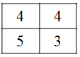
观察发现，每一行汉字笔画数相加均为8；
第二组图形中，田字格中汉字笔画数依次为：
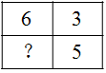
应选择笔画为4的汉字。
因此本题选B。
【来源】 2014年青海公务员考试《行测》真题第71题

第72题
【知识点】 重构类
【答案】 D
【解析】 本土属于重构类，主要考查平面展开图。
在三角形面上画箭头如下图所示，选取此面上箭头左下角的顶点标记，题干图形中这一点引发两条线。
A、B项，箭头左下角的顶点均没有引发两条线，排除；
C项，没有五个面，无法折成闭合的五面体，排除。
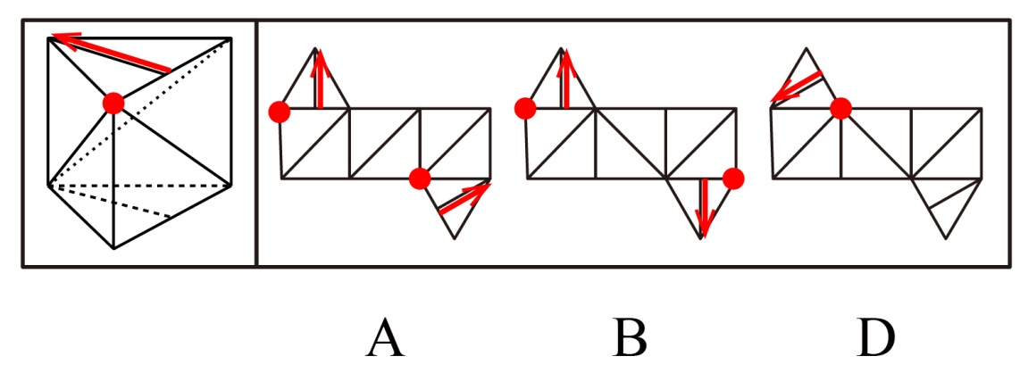
因此本题选D。
【来源】 2014年青海公务员考试《行测》真题第72题

第73题
【知识点】 样式类
【答案】 B
【解析】 本题属于样式类，主要考查样式运算。
九宫格“米”字形推理路线，在对角线上观察；
对角线上，对角线两端图形叠加得到中间图形。
因此本题选B。
【来源】 2014年青海公务员考试《行测》真题第73题

第74题
【知识点】 样式类
【答案】 B
【解析】 本题属于样式类，主要考查对称性。
①④⑥为中心对称图形，②③⑤为轴对称图形。
因此本题选B。
【来源】 2014年青海公务员考试《行测》真题第74题

第75题
【知识点】 数量类
【答案】 D
【解析】 本题属于数量类，主要考查面积大小。
题干图形均由两个图相交而成，图①⑤⑥相交的公共区域面积小于不相交区域的面积，图②③④相交区域面积大于其余区域面积。
因此本题选D。
【来源】 2014年青海公务员考试《行测》真题第75题

第76题
【知识点】 单定义
【答案】 A
【解析】 本题属于单定义中的脉络型，主要考查“社会学”相关的知识。
琥珀规则是指：沉寂或出现多年后的某种事物，价值被重新发现。
A项：甲骨之前一直作为龙骨入药，直到1899年发现了甲骨文，其“考古”价值被重新发现，符合定义，当选。
B项：手稿遗失后又被找到，未体现“其价值被重新发现”，不符合定义，排除。
C项：“日心说”并非某种事物，并且哥白尼也提出日心说，未体现“其价值被重新发现”，不符合定义，排除。
D项“邮票市场成交价增高，如老王所料，并非邮票的价值“被重新发现”，不符合定义，排除。
因此本题选A。
【来源】 2014年青海公务员考试《行测》真题第76题

第77题
【知识点】 单定义
【答案】 A
【解析】 本题属于单定义中的要件型，主要考查“范围”这一个要件。
社会方言的范围是：在“某一社会团队，社会阶层或次文化群体中”被使用的语言。
A项：“唠嗑”是东北方言，是因地域上的差别而形成的不同语言，并非“某一社会团体，社会阶层或次文化群体”中被使用的语言，不符合定义，当选。
B项：“黑马”原指在赛马场上本来不被看好的马匹，能在比赛中成为出乎意料的获胜者，后指初出茅庐的运动员或运动队取得了好成绩，是特定的“社会团体，社会阶层或次文化群体中被使用的语言”，符合定义，排除。
C项：“打酱油”是网络流行语，是指事不关己或者凑数，属于“次文化群体中被使用的语言”，符合定义，排除。
D项：“死党”是指一个人特别好的朋友，是年轻人对好朋友的一种称呼，属于在“某一社会阶层中使用的语言”，符合定义，排除。
因此本题选A。
【来源】 2014年青海公务员考试《行测》真题第77题

第78题
【知识点】 单定义
【答案】 D
【解析】 本题属于单定义中的要件型，主要考查“原因”这一个要件。
视觉对比的原因是：光刺激在空间上的不同分布引起的视觉经验，包括光纤的不同强度，或者一个物体的颜色受到其周边物体颜色的影响而发生色调改变。
A项：日光灯的光线闪动，未体现“光线在空间上的分布不同”，不符合定义，排除。
B项：注视电灯后闭上眼睛，未体现“光线在空间上的分布不同”，不符合定义，排除。
C项：感觉挂钟指针走的速度不同，未体现“光线在空间上的分布不同”，不符合定义，排除。
D项：同样灰度的正方形在不同颜色的背景下，颜色不同，是正方形“受到其周边物体颜色的影响而发生色调改变”，符合定义，当选。
因此本题选D。
【来源】 2014年青海公务员考试《行测》真题第78题

第79题
【知识点】 单定义
【答案】 D
【解析】 本题属于单定义中的脉络型，主要考查“心理学”相关的知识。
投射作用是指：个人将自己不喜欢或不被社会所接收的特点转嫁到他人身上。
A项：吃不到葡萄说葡萄酸，并非“将特点转嫁到他人身上”，不符合定义，排除。
B项：推己及人指设身处地替别人着想，未体现存在“自己不喜欢或不被社会所接收的特点”，不符合定义，排除。
C项：爱屋及乌指爱一个人而连带地关心到与他有关的人或物，未体现存在“自己不喜欢或不被社会所接收的特点”，不符合定义，排除。
D项：以小人之心度君子之腹指拿卑劣的想法去推测正派人的心思，体现了“自己不被社会所接收的思想观念等转嫁到他人身上”，符合定义，当选。
因此本题选D。
【来源】 2014年青海公务员考试《行测》真题第79题

第80题
【知识点】 单定义
【答案】 B
【解析】 本题属于单定义中的要件型，主要考查“种差”这一个要件。
菜单成本的种差是“调整产品价格而产生”的成本。
A项中“百货公司装修店面”，C项中“汽车生产商升级车型”，D项中“保险公司增加险种”，均不属于“调整产品价格而产生”的成本，不符合定义，排除。
B项：“手机生产商下调产品价格而只得扩建生产线”属于“调整产品价格而产生”的成本，符合定义，当选。
因此本题选B。
【来源】 2014年青海公务员考试《行测》真题第80题

第81题
【知识点】 单定义
【答案】 B
【解析】 本题属于单定义中的要件型，主要考查“方式”这一个要件。
经济成本的方式是：将整个业务流程的成本进行一体化。
A项：对零售商给予奖励，未体现“将整个业务流程的成本进行一体化”，不符合定义，排除。
B项：购物网站的业务流程是网购货运业务，签约后被承包，体现“将整个业务流程的成本进行一体化”，符合定义，当选。
C项：降低供货商的仓储成本，未体现“将整个业务流程的成本进行一体化”，不符合定义，排除。
D项：按年付原材料费，未体现其是“整个业务流程”，不符合定义，排除。
因此本题选B。
【来源】 2014年青海公务员考试《行测》真题第81题

第82题
【知识点】 单定义
【答案】 A
【解析】 本题属于单定义中的脉络型，主要考查“经济学”相关的效应定律。
贸易转移效应是指：数个国家形成关税同盟后，由于取消了同盟国之间的关税但保留了非同盟国的关税，产生了同盟国成员的低效率高成本生产取代了非同盟成员的高效率低成本生产的效应。
A项：对进口农产品征收高额关税，是针对所有的国家而言，未体现针对特定的“同盟国成员”关税的差别，不符合定义，当选。
B项：自由贸易区是在主权国家关境以外划出特定的区域，准许外国商品豁免关税自由进出，可以享受税收优惠条件，符合定义，排除。
C项：甲国给予乙国关税优惠，是针对特定国家做出的优惠，符合定义，排除。
D项：对乙国征税，是针对特定国家，反倾销税导致乙国汽车价格升高，贸易受到关税影响，符合定义，排除。
因此本题选A。
【来源】 2014年青海公务员考试《行测》真题第82题

第83题
【知识点】 单定义
【答案】 C
【解析】 本题属于单定义中的脉络型，主要考查“社会学”相关的知识。
再社会化是指：放弃原有价值观和行为规范，重新确立和接受新的价值观和行为规范。
A项：移居海外的中国人“放弃原已习得的价值观和行为规范”，适应当地生活，体现了“重新确立和接受新的价值观和行为规范”，符合定义，排除。
B项：接受训练的新兵需要“放弃原已习得的价值观和行为规范”，成为合格的军人，体现了“重新确立和接受新的价值观和行为规范”，符合定义，排除。
C项：新生代农民工对城市有认同和归属感，并未体现其“放弃原已习得的价值观和行为规范”，不符合定义，当选。
D项：服刑人员需要“放弃原已习得的价值观和行为规范”，经过教育能认罪服法遵守监规体现了“重新确立和接受新的价值观和行为规范”，符合定义，排除。
因此本题选C。
【来源】 2014年青海公务员考试《行测》真题第83题

第84题
【知识点】 单定义
【答案】 C
【解析】 本题属于单定义中的脉络型，主要考查“数学统计”相关的知识。
双盲试验是指：进行试验以及观察结果时，试验的执行者和接收者均不知所用的是有效物还是无关的对照物。
例证①：工商部门抽查不同商家的月饼质量之前，并不知道抽查的结果，属于“试验时不知所用的是有效物还是无关的对照物”，符合定义。
例证②：目击者能够认出嫌疑犯的相貌，因此对于辨认嫌疑犯来说，目击者属于“有效物”，不符合定义。
例证③：对新型药物疗效进行检验之前，并不知道检验的结果，属于“试验时不知所用的是有效物还是无关的对照物”，符合定义。
综上所述，使用双盲试验的是例证①和例证③。
因此本题选C。
【来源】 2014年青海公务员考试《行测》真题第84题

第85题
【知识点】 单定义
【答案】 D
【解析】 本题属于单定义中的脉络型，主要考查“心理学”相关的知识。
诱发的关键信息是：（1）一个物体正在运动时；（2）感觉其相邻的一个相对静止的物体也在运动。
A项：两列相向行驶的火车，均处于运动状态，并非“一个物体运动，另一个物体相对静止”，不符合定义，排除。
B项：相同照片快速出现，均处于运动状态，并非“一个物体运动，另一个物体相对静止”，不符合定义，排除。
C项：点亮蜡烛后会发现烛芯的火苗在跳动，未涉及“另一个相对静止的物体”，不符合定义，排除。
D项：浮云正在运动时，感觉与其相邻的相对静止的月亮也在运动，属于“一个物体运动时，感觉其相邻的一个相对静止的物体也在运动”，符合定义，当选。
因此本题选D。
【来源】 2014年青海公务员考试《行测》真题第85题,2015年河北省张家口市事业单位考试《职业能力倾向测验》第72题

第86题
【知识点】 集合类
【答案】 C
【解析】 本题属于集合类，主要考查功能反对关系。
显微镜和放大镜是并列关系都属于镜面具有放大功能，且前者是在后者的工作原理基础上制造而成。
A项：凸透镜和哈哈镜的功能不同，排除；
B项：复印机和扫描机的功能不同，排除；
C项：录像机和照相机也是并列都属于影像记录工具，且前者是在后者的工作原理基础上制造而成，当选；
D项：导航仪和后视镜的功能不同，排除。
因此本题选C。
【来源】 2014年青海公务员考试《行测》真题第86题

第87题
【知识点】 语义类
【答案】 B
【解析】 本题属于语义类，主要考查反义关系。
神采奕奕和闷闷不乐是人的心理情感两种截然不同的外在表现形式，属于反义关系。
A项：眉清目秀形容人的容貌清秀不俗气，面黄肌瘦形容人营养不良或有病的样子，并非反义关系，排除；
B项：眉飞色舞和垂头丧气也是人在表达自身情感的外在表现形式，属于反义关系，当选；
C项：白发苍苍指头发花白，眉目如画形容容貌端正秀丽，容颜美丽，并非反义关系，排除；
D项：悠然自得形容自由清闲、心情舒畅，勃然大怒指突然变脸大发脾气，形容人大怒的样子，并非反义关系，排除。
因此本题选B。
【来源】 2014年青海公务员考试《行测》真题第87题,2018年3月31日天津市滨海新区寨上街机关事业单位招聘派遣制人员《行政职业能力第54题,2018年3月31日天津市东丽区招聘政府购买服务岗位考试《行政职业能力》第42题

第88题
【知识点】 集合类
【答案】 A
【解析】 本题属于集合类，主要考查功能反对关系。
防火墙和隔离网都是起到相同的防火隔热功能，属于功能反对关系，且隔离网的扩张范围面积也是比前者要大。
A项：暖气片和电热毯也是起到相同供热增温功能，属于功能反对关系，且电热毯的表面积范围要比前者较大，当选；
B项：手表指示时间，罗盘指示方向，功能不同，排除；
C项：储存器用来存储，计算机用来计算，功能不同，排除；
D项：孔明灯用来观赏和祈福，节能灯用来照明，功能不同，排除。
因此本题选A。
【来源】 2014年青海公务员考试《行测》真题第88题

第89题
【知识点】 映射类
【答案】 D
【解析】 本题属于映射类，主要考查身份-场合的对应关系。
应聘者在招聘会上面对招聘者。
A项：原告在法庭上面对被告，而不是在判决书上，排除；
B项：医生在诊室面对病人，而不是在挂号处，排除；
C项：生产者、销售者、经营者属于3个不同的主体，是并列关系，排除；
D项：甲方在签约仪式上面对乙方，当选。
因此本题选D。
【来源】 2014年青海公务员考试《行测》真题第89题

第90题
【知识点】 集合类
【答案】 A
【解析】 本题属于集合类，主要考查组成关系。
围棋由棋子和棋盘构成，属于组成关系。
A项：二胡由琴弦和琴弓构成，属于组成关系，当选；
B项：窗帘和窗轨是配套使用的，并非组成关系，排除；
C项：书法并非由毛笔和宣纸构成，毛笔和宣纸都是书写书法的工具，排除；
D项：茶壶和茶杯”都属于茶具，是种属关系，排除。
因此本题选A。
【来源】 2014年青海公务员考试《行测》真题第90题

第91题
【知识点】 映射类
【答案】 D
【解析】 本题属于映射类，主要考查人群-场所-对象的对应关系。
学生在课堂使用教材，其中词1是操作对象，词2是人群，词3是场所。
A项：教练不是运动员的使用对象，排除；
B项：法院是机构，不是场所，应为法庭，排除；
C项：袈裟不是僧侣的操作对象，排除；
D项：军人在战场上使用武器，与题干关系一致。
因此本题选D。
【来源】 2014年青海公务员考试《行测》真题第91题,2019年4月20日天津市红桥区司法局招聘社区矫正社会工作者《综合能力测试》第55题

第92题
【知识点】 集合类
【答案】 C
【解析】 本题属于集合类，主要考查反对关系。
A项：相机具有摄像功能，手机具有发送短信的功能，但顺序颠倒，排除；
B项：摄像可能需要胶卷，短信具有留言功能，排除；
C项：摄影和摄像都是画面采集方式，短信和微信都是通讯方式，均属于并列关系，当选；
D项：照相和摄影都是画面采集方式，属于并列关系，短信是一种通信方式，属于方式对应关系，排除。
因此本题选C。
【来源】 2014年青海公务员考试《行测》真题第92题

第93题
【知识点】 集合类
【答案】 B
【解析】 本题属于映射类，主要考查方式对应关系。
A项：完善指在完成的基础上趋于完美，修订指修改订正，无明显逻辑关系，用油漆来粉，属于对应关系，排除；
B项：删减是修订的一种方式，粉刷是装修的一种方式，均属于方式对应关系，当选；
C项：修订文档属于动宾关系，粉刷墙面属于动宾关系，但顺序颠倒，排除；
D项：修订法规属于动宾结构，刷子是粉刷的工具，排除。
因此本题选B。
【来源】 2014年青海公务员考试《行测》真题第93题

第94题
【知识点】 映射类
【答案】 C
【解析】 本题属于映射类，主要考查因果对应关系。
A项：堵车时可能会迟到，寒流时一定会降温，前后逻辑关系不一致，排除；
B项：堵车是交通问题，二者属于对应关系，寒流和对流无明显逻辑关系，前后逻辑关系不一致，排除；
C项：车流汇聚导致堵车，二者属于因果对应关系，寒流汇聚导致寒潮，二者属于因果对应关系，前后逻辑关系一致，符合；
D项：红灯可能会导致堵车，二者属于或然对应关系，寒流发生在冬季，二者属于季节对应关系，前后逻辑关系不一致，排除。
因此本题选C。
【来源】 2014年青海公务员考试《行测》真题第94题

第95题
【知识点】 映射类
【答案】 C
【解析】 本题属于映射类，主要考查原料的成品的对应关系。
A项：黄金和白银都是贵金属，二者属于并列关系，大衣是衣服的一种，二者属于种属关系，前后逻辑关系不一致，排除；
B项：黄金是金属的一种，二者属于种属关系，鞋帽和大衣都是服饰，二者属于并列关系，前后逻辑关系不一致，排除；
C项：黄金可制作为首饰，二者属于原材料与成品的对应关系，牛皮可制作为大衣，二者属于原材料与成品的对应关系，前后逻辑关系一致，符合；
D项：黄金有价格，大衣有商标，词语前后顺序相反，排除。
因此本题选C。
【来源】 2014年青海公务员考试《行测》真题第95题

第96题
【知识点】 论证类
【答案】 A
【解析】 本题属于论证类，主要考查支持型。
论点：银河系发生过相撞，且至今仍处在“振动”。
A项：事实论据。恒星分布的南北差异是相撞造成的，是振动的表现，支持题干观点；
B项：支持选项。说明银河系存在撞击的可能，可以支持，但是力度弱于A项；
C项：支持选项。说明银河系存在撞击的对象，可以支持，但是力度弱于A项；
D项：诉诸权威。有文献记载，也是天文学家的猜测，无法证实真实性，排除。
强度比较：A项是事实论据，D项是引言论据，A项优于D项。B项和C项结合是一个全面的可能性论证，A项优于B项和C项。
因此本题选A。
【来源】 2014年青海公务员考试《行测》真题第96题

第97题
【知识点】 论证类
【答案】 C
【解析】 本题属于论证类，主要考查演绎论证。
已知前提：长时间照明→会扰乱<line>幼鼠</line>脑细胞中调节睡眠与苏醒节律的生物钟。
已知结论：长时间照明→可能导致<line>新生儿</line>睡眠和苏醒的节律发生紊乱。
默认假设：建立人类新生儿和幼鼠之间的联系，说明其有共同性。
A项，无关选项。'短期停留、回到父母身边”与论点长明环境是否会导致新生儿生物钟紊乱无关，论题不一致，排除；
B项，无关选项。该项讨论的是'光线强度”，而论点是'光照时长”对新生儿的影响，论题不一致，排除；
C项，建立联系。人的生物钟与老鼠基本相同，说明长明环境也可能导致人的生物钟紊乱，具有加强作用；
D项，无关选项。长明环境给实验鼠带来的危害是不可恢复的，与长明环境对新生儿是否有影响无关，论题不一致，排除。
因此本题选C。
【来源】 2014年青海公务员考试《行测》真题第97题,2015年北京市延庆区事业单位考试《职业能力倾向测验》真题（部分）第58题

第98题
【知识点】 论证类
【答案】 B
【解析】 本题属于论证类，主要考查演绎论证。
论点：这项技术应用在树木上，将会使未来的树木发光，并作为路灯使用，这将极大地节约能源。
论据：研究者受萤火虫的启发，用合成生物技术将荧光基因重组到一种农杆菌中，利用与其一种名为拟南芥的微小植物传递DNA，来培育发光的拟南芥。
A项，无关选项。该项说明细菌会影响树木的生长寿命，不意味着不能使树发光，不能削弱论点，排除；
B项，切断联系。拟南芥能与该基因融合，其他树木难以结合，说明该项技术无法应用到树木上，使树木发光，切断了论点和论据之间的联系，具有削弱作用；
C项，加强论点。该项说明此生物技术的优势，对论点有一定的支持作用；
D项，增加新论据。发光植物只有在林荫小道中才能发挥作用，说明此技术能应用到树木上，使树木发光，具有加强作用。
因此本题选B。
【来源】 2014年青海公务员考试《行测》真题第98题

第99题
【知识点】 论证类
【答案】 D
【解析】 本题属于论证类，主要考查实验型。
通过对比狗和狼：狗食用人类食物且被驯化成家畜。
得到结论：食用人类食物是被驯化成家畜的原因。
A项：质疑论据。有些狼不食用人类食物也被驯化了，具有削弱作用；
B项：质疑论据。有些狼食用了人类食物也没有被驯化，具有削弱作用；
C项：质疑论据。有些狗不食用人类食物也被驯化了，具有削弱作用；
D项：加强选项。解释了食用人类食物与被人类驯化的关系，具有加强作用。
因此本题选D。
【来源】 2014年青海公务员考试《行测》真题第99题

第100题
【知识点】 论证类
【答案】 B
【解析】 本题属于论证类，主要考查演绎论证。
论点：人类的劳动量将在未来的湿热环境中下降。
论据：在温室气体的作用下，全球平均温度越来越高，并伴随有绝对湿度的全球性增加，人的劳动力量下降。
A项，增加新论据。湿热天气虽然对室内人员影响不大，但对户外人员还是有影响的，从而影响人类总的劳动量，具有加强作用；
B项，增加反向论据。环境对人的影响越来越小，说明湿热天气不会使人类劳动量下降，具有削弱作用；
C项，增加新论据。湿度增高比温度升高更能对人类劳动能力产生负面影响，还是在说明湿热环境对人类的劳动量产生影响，具有加强作用；
D项，增加新论据。限制了部分地区的人类活动，从而影响人类总的劳动量，具有部分加强作用。
因此本题选B。
【来源】 2014年青海公务员考试《行测》真题第100题

第101题
【知识点】 论证类
【答案】 A
【解析】 本题属于论证类，主要考查演绎论证。
论点：做梦可能是一种治疗过程，能够减轻或消除痛苦的记忆。
论据：研究人员先让受试者观看可以激发情绪的图片，在受试者进入梦乡以后，研究人员对他们的大脑进行扫描，结果发现控制情绪的大脑区域在出现梦境的快速眼动期活跃性降低。
A项，解释原有论据。该项说明梦会抑制大脑情绪区域活跃性，与题干论据表达意思相同，具有加强作用；
B项，不明确选项。快速眼动期并不代表出现梦境，且未完全驱散不良的记忆，说明是会驱散不良记忆的，但至于驱散多少不明确，排除；C项，无关选项。快乐情绪是否会激发大脑情绪区域活跃性，与论点无关，排除；
D项，无关选项。心理健康与睡眠的关系，与论点无关，排除。
因此本题选A。

【来源】 2014年青海公务员考试《行测》真题第101题,2018年11月18日黑龙江省邮政招聘《行政职业能力测试》真题第102题

第102题
【知识点】 论证类
【答案】 D
【解析】 本题属于论证类，主要考查演绎论证。
甲的观点：异地高考能够有效促进教育公平，突破户籍制度的桎梏。
乙的观点：异地高考将导致大城市人口恶性膨胀。
A项，增加新论据。异地高考能够解决教育资源分配不均和招生制度不合理，从而促进教育公平，对甲的观点具有加强作用；
B项，增加新论据。异地高考会出现'高考移民”泛滥的问题，也就会导致大城市人口恶性膨胀，对乙的观点具有加强作用；
C项，增加新论据。该项说明要求学生回原籍高考并不公平，从而说明异地高考有助于促进公平，对甲的观点具有加强作用；
D项，无关选项。异地高考操作难度大，与甲、乙的观点均无关，不具有加强作用。
因此本题选D。
【来源】 2014年青海公务员考试《行测》真题第102题

第103题
【知识点】 论证类
【答案】 B
【解析】 本题属于论证类，主要考查演绎论证。
‘论点：种植甘草有利于净化水质。
论据：甘草生长茂盛，吸收水中的磷化物效果特别明显，而且制氧能力也非常优异。
A项比较野生甘草与人工甘草吸收磷化物效果，属于无关项；
B项废水中含大量硫化物，而甘草吸收的是磷化物，所以甘草不能有效分解硫化物，属于削弱项；
C项主要提及甘草生长环境，是否能在其他环境生长，我们不得而知，属于无关项；
D项提及甘草制氧能力，与其是否有利于净化水质无关，属于无关项。
因此本题选B。
【来源】 2014年青海公务员考试《行测》真题第103题,2015年四川省泸州市合江县事业单位考试《职业能力倾向测验》第86题

第104题
【知识点】 论证类
【答案】 C
【解析】 本题属于论证类，主要考查演绎论证。
论点：在同种动物中，生活在较冷气候中的种群其体型比生活在较暖气候中的种群大。
论据：根据贝格曼定律，在体温调节中比小型动物消耗的能量少。
A项，无关选项。冬眠时间的长短，与论点无关，排除；
B项，不明确选项。温血动物散发的热量不太多，但并未与大型化动物进行比较，无法削弱，排除；
C项，否定原有论据。动物体型的增大必然导致'绝对散热量增加”，说明在体温调节中大型化动物比小型动物消耗的能量多，否定了题干的论据，具有削弱作用；
D项，无关选项。该项说明的是较冷地区有体型较小的温血动物，但论点是较冷气候与较暖气候中动物体型的比较，论题不一致，排除。
因此本题选C。
【来源】 2014年青海公务员考试《行测》真题第104题

第105题
【知识点】 原因解释
【答案】 B
【解析】 本题属于论证类，主要考查原因解释。
题干现象为：当老鼠感染了寄生虫后，寄生虫不但抑制了老鼠对猫气味的恐惧，甚至会使得老鼠向猫靠近，所以，寄生虫可使老鼠丧失对猫的恐惧感。
A项，题干只是提到老鼠向猫'靠近”，而不是'亲近”，所以该项提到'恐惧”和'亲和”是否相关，与题干现象无关，不能解释；
B项，寄生虫的代谢产物会抑制老鼠对于猫的气味的本能恐惧反应，因此，老鼠才会向猫靠近，对猫失去了恐惧感，可以解释；
C项，寄生虫会在老鼠大脑中负责恐惧和其他情感行为的区域，但不能说明是否会使老鼠对猫恐惧，不能解释；
D项，寄生虫只有使老鼠被猫捕食才能完成繁衍，与题干现象无关，不能解释。
因此本题选B。
【来源】 2014年青海公务员考试《行测》真题第105题,2015年云南省丽江市玉龙县事业单位考试《职业能力倾向测验》真题第91题

第106题
【知识点】 现期比重
【答案】 D
【解析】 本题为现期比重问题。
定位表格材料可知，2007年，其他机构投入66.45亿元，全国投入198.96亿元。
根据公式比重=部分量/整体量可知，其他机构2007年投入金额占全国文化事业费投入总金额的比重为66.45/198.96≈66/199，则艺术表演团体、图书馆和群众文化机构文化事业费投入总金额占全国文化事业费投入总金额的比重约为1-66/199≈66.83% ，与D选项最接近。
因此本题选D。
【计算方法】比重=部分量/整体量

【来源】 2014年青海公务员考试《行测》真题第106题

第107题
【知识点】 基础增长率
【答案】 B
【解析】 本题为基础增长率问题。
定位表格最后两列可知，2008年、2009年中东部地区文化事业费投入分别为189.28亿元、222.17亿元。
根据公式增长率=(现期值-基期值)/基期值可知，2009年我国中东部地区文化事业费投入的同比增速约为(222.17-189.28)/189.28≈33/189，直除首两位为17。
因此本题选B。
【计算方法】增长率=(现期值-基期值)/基期值；33/189直除首两位为17，可直接选B

【来源】 2014年青海公务员考试《行测》真题第107题

第108题
【知识点】 增长率大小比较
【答案】 A
【解析】 本题为增长率大小比较问题。
定位表格材料。
根据公式增长率=(现期值-基期值)/基期值可知，2008年全国文化事业费同比增速约为(248.04-198.96)/198.96≈49/199≈1/4，西部地区、艺术表演团体、图书馆、群众文化机构的增长率依次约为(58.76-42,70)/42.70≈16/43>1/4、(58.20-49.74)/49.74≈8/50<1/4、(47.76-39.54)/39.54≈8/40<1/4、(52.88-43.23)/43.23≈10/43<1/4 ，可见只有西部地区的文化事业费投入同比增速高于全国平均水平，A选项满足。
因此本题选A。
【计算方法】增长率=(现期值-基期值)/基期值
【来源】 2014年青海公务员考试《行测》真题第108题

第109题
【知识点】 现期比重加减
【答案】 A
【解析】 本题为现期比重加减问题。
定位表格最后一列可知，艺术表演团体文化事业费投入为63.62亿元，图书馆投入为 55.08亿元。
根据公式比重=部分量/整体量 可知，整体量（全国总投入）一致时，部分量大则比重大，艺术表演团体文化事业费投入（63.62亿元）高于图书馆（55.08亿元），可见艺术表演团体文化事业费投入占全国总投入的比重高于图书馆，故排除B、D选项，代入公式可得比重差约为(63.62-55.08)/292.32≈9/29，直除首位商3。
因此本题选A。
【计算方法】比重=部分量/整体量；9/29直除首位商3

【来源】 2014年青海公务员考试《行测》真题第109题

第110题
【知识点】 综合分析
【答案】 C
【解析】 本题为综合分析问题。
A选项，定位表格第一、二行数据，根据公式增长量＝现期量－基期量可知，2008年全国文化事业费投入同比增量约为248.04－198.96≈49亿元，2009年约为292.32－248.04≈44亿元，根据公式增长率=增长量/基期量可知，2009年增长率44/248.04＜2008年增长率49/198.96，故不是逐年上升，错误。
B选项，定位表格最后一行，根据公式增长量＝现期量－基期量可知，2008年其他机构文化事业费投入同比增量为89.20－66.45≈23亿元，2009年为105.5－89.2≈17亿元，根据公式增长率=增长量/基期量可知，2008年增长率23/66.45＞2009年增长率17/89.2，故不是逐年上升，错误。
C选项，定位表格可知，2006年、2009年图书馆文化事业费投入分别为32.28亿元、55.08亿元，全国文化事业费投入分别为159.03亿元、292.32亿元。根据公式比重=部分量/整体量可知，2006年图书馆文化事业费投入占全国的比重约为32.28/158.03≈32/158，2009年约为55.08/292.32≈55/292，直除首位分别商2、1，故前者大于后者，即2006年图书馆文化事业费投入占全国的比重高于2009年，正确。
D选项，定位表格，根据公式年均增长量=(末期值-初期値)/时间间隔可知，2006～2009年的时间间隔n＝3，则2006～2009年平均每年的群众文化机构投入增长金额约为(68.12-32.28)/3≈12亿元，错误。
因此本题选C。
【计算方法】增长量＝现期量－基期量；增长率=增长量/基期量；比重=部分量/整体量；年均增长量=(末期值-初期値)/时间间隔
【知识点】A选项，增长率大小比较；B选项，增长率大小比较；C选项，现期比重大小比较；D选项，年均增长量计算
【来源】 2014年青海公务员考试《行测》真题第110题

第111题
【知识点】 现期比重大小比较
【答案】 B
【解析】 本题为现期比重大小比较问题。
定位文字材料第一段2013年1—5月，全国规模以上快递服务企业业务量累计完成31.2亿件和表格中快递业务量所在列。
根据公式部分量＝整体量×比重可知，全国规模以上快递服务企业业务量的10%为31.2×10%＝3.12亿件＝31200万件，故快递业务量超过31200万件的城市即为快递业务量超过全国总业务量10%以上的城市，观察表格，满足要求的城市有：上海（32982.9万件）和北京（31423.8万件），共2个。
因此本题选B。
【计算方法】部分量＝整体量×比重
【来源】 2014年青海公务员考试《行测》真题第111题

第112题
【知识点】 基期倍数
【答案】 D
【解析】 本题为基期倍数计算问题。
定位文字材料第一段可知，2013年1—5月，同城业务收入累计完成57.7亿元，同比增长58.6%；异地业务收入累计完成292.6亿元，同比增长27.1%。
根据公式基期倍数=A/U×(1+u%)/(1+a%)可知，2012年1—5月，异地业务收入与同城业务收入的倍数关系为292.6/57.7×(1+58.6%)/(1+27.1%)≈5×1.6/1.3≈5×1.23＝6.15倍。
因此本题选D。
【计算方法】基期倍数=A/U×(1+u%)/(1+a%)
【来源】 2014年青海公务员考试《行测》真题第112题

第113题
【知识点】 现期比重大小比较
【答案】 A
【解析】 本题为现期比重大小比较问题。
定位文字材料第一段可知，2013年1—5月，同城业务收入累计完成57.7亿元；异地业务收入累计完成292.6亿元；国际及港澳台业务收入累计106.3亿元；其他快递业务收入57.4亿元。
根据公式比重=部分量/整体量可知，整体量一致时，部分量大则比重大，比较比重大小，可转为比较部分量大小。故快递业务收入大小关系为：异地业务（292.6亿元）＞国际及港澳台业务（106.3亿元）＞同城业务（57.7亿元）＞其他快递业务（57.4亿元），观察选项，仅A选项符合。
因此本题选A。
【计算方法】比重=部分量/整体量
【来源】 2014年青海公务员考试《行测》真题第113题

第114题
【知识点】 综合分析
【答案】 D
【解析】 本题为综合分析问题。
A选项，定位文字材料第一段可知，2013年1—5月，全国规模以上快递服务企业业务收入累计完成514.1亿元，同比增长34.3%。其中，同城业务收入累计完成57.7亿元，同比增长58.6%。根据公式基期比重=A/U×(1+u%)/(1+a%)可知，2012年1—5月，同城业务收入占行业总收入的比重为57.7/514.1×(1+34.3%)/(1+58.6%)，算式成立，可以推出。
B选项，定位文字材料第一段可知，2013年1—5月，全国规模以上快递服务企业业务量累计完成31.2亿件，同比增长61%；业务收入累计完成514.1亿元，同比增长34.3%。定位文字材料第二段可知，2013年1—5月，东、中、西部地区规模以上快递业务收入的比重分别为82.3%、9.4%和8.3%，业务量比重分别为80.6%、11.5%和7.9%。与上年同期相比，东部地区快递业务收入比重上升了0.5个百分点，快递业务量比重下降了0.4个百分点。2012年1—5月，东部地区快递业务收入占比为82.3%－0.5%＝81.8%，东部地区业务量占比为80.6%＋0.4%＝81%，根据公式基期量=现期量/(1+增长率)，部分量＝整体量×比重可知，2012年1—5月，东部地区快递业务收入为514.1/(1+34.4%)×81.8%，东部地区快递业务量为31.2/(1+61%)×81%。根据平均数=总量/个数可知，2012年1—5月单件快递收入为(514.1/(1+34.4%)×81.8%)÷(31.2/(1+61%)×81%)，可以推出。
C选项，定位文字材料第一段可知，2013年1—5月，全国规模以上快递服务企业业务量累计完成31.2亿件，同比增长61%，定位文字材料第二段可知，2013年1—5月，东、中、西部地区规模以上快递业务量比重分别为80.6%、11.5%和7.9%，西部地区快递业务量比重下降了0.3个百分点。2012年1—5月，西部地区快递业务量占比为7.9%＋0.3%＝8.2%，根据公式基期量=现期量/(1+增长率)，部分量＝整体量×比重可知，2012年1—5月，西部地区快递业务量为31.2/(1+61%)×8.2%，可以推出。
D选项，材料中未给出异地快递业务量相关信息，无法推出。
因此本题选D。
【计算方法】基期比重=A/U×(1+u%)/(1+a%)；基期量=现期量/(1+增长率)；平均数=总量/个数；部分量＝整体量×比重
【知识点】A选项，基期比重计算；B选项，基期平均数计算；C选项，基期比重
【来源】 2014年青海公务员考试《行测》真题第114题

第115题
【知识点】 综合分析
【答案】 C
【解析】 本题为综合分析问题。
A选项，定位表格中上海所在行。根据平均数=总量/个数可知，上海平均每件快递业务收入为894272.6/32982.9≈27元，不足30元，错误。
B选项，定位文字材料第一段可知，2013年1—5月，全国规模以上快递服务企业业务量累计完成31.2亿件。定位文字材料第二段可知，2013年5月，规模以上快递业务量完成7.4亿件，2013年1—4月，快递业务量为31.2－7.4＝23.8亿件。根据平均数=总量/个数可知，2013年1—4月平均快递业务量为23.8/4=5.95亿件＜5月业务量（7.4亿件），即5月快递业务量高于同年1—4月间的平均水平，错误。
C选项，定位表格，在快递业务收入前十的城市中，深圳、广州、东莞来自广东，共3个城市，正确。
D选项，定位表格，在快递业务量前十位的城市中，仅武汉快递收入没有排进前十位，则快递业务量与快递业务收入均排前10名的城市有9个，错误。
因此本题选C。
【计算方法】平均数=总量/个数
【知识点】A选项，现期平均数计算；B选项，现期平均数大小比较；C选项，直接读数；D选项，直接读数
【来源】 2014年青海公务员考试《行测》真题第115题

第116题
【知识点】 简单计算
【答案】 D
【解析】 本题为简单计算问题。
定位文字材料第一段可知，中非贸易额2008年突破了1000亿美元，其中中国对非洲出口508亿美元，自非洲进口560亿美元。
根据贸易逆差＝进口额－出口额可知，2008年中国对非洲贸易逆差为560－508＝52亿美元。
因此本题选D。
【计算方法】贸易逆差＝进口额－出口额
【来源】 2014年青海公务员考试《行测》真题第116题

第117题
【知识点】 直接读数比较
【答案】 B
【解析】 本题为直接读数比较问题。
定位文字材料可知2000—2009年中非贸易额以及2010年1月至11月，中非贸易额达1148.1亿美元，同比增长43.5%。
观察柱状图可知，2007年、2008年、2009年三年中非贸易超过600亿美元。通过文字材料可知，2010年中非贸易额超过600亿美元，则中非贸易额超过600亿美元的年份共有4年。
因此本题选B。
【计算方法】直接读数比较
【来源】 2014年青海公务员考试《行测》真题第117题

第118题
【知识点】 基期量计算
【答案】 C
【解析】 本题为基期量计算问题。
定位文字材料，2009年，中非贸易额910.7亿美元。2010年1月至11月，中非贸易额达1148.1亿美元，同比增长43.5%。
根据公式基期量=现期量/(1+增长率)可知，2009年1—11月，中非贸易额约为1148.1/(1+43.5%)≈1148/1.44≈797亿美元，则2009年12月，中非贸易额约为910.7－797＝113.7亿美元，与C选项最接近。
因此本题选C。
【计算方法】基期量=现期量/(1+增长率)
【来源】 2014年青海公务员考试《行测》真题第118题

第119题
【知识点】 现期比重大小比较
【答案】 A
【解析】 本题为现期比重大小比较问题。
定位文字材料第二段可知，截至2009年底，中国对非洲直接投资存量已大幅增长到93.3亿美元。定位饼状图可知中国对非洲直接投资存量行业占比。
根据公式比重=部分量/整体量可知，10亿美元占直接投资的比重为10/93.3≈10.7%，故占比超过10.7%的行业即为中国对非洲直接投资存量超过10亿美元的行业。观察饼状图，占比超过10.7%的行业有：采矿业（29.2%）、制造业（22.0%）、建筑业（15.8%）、金融业（13.9%），共4个行业。
因此本题选A。
【计算方法】比重=部分量/整体量
【来源】 2014年青海公务员考试《行测》真题第119题

第120题
【知识点】 综合分析
【答案】 D
【解析】 本题为综合分析问题。
A选项，定位文字材料第一段可知，2010年1月至11月，中非贸易额达1148.1亿美元，同比增长43.5%。通过材料内容仅可得到2010年1—11月的增长率为43.5%，无法得出全年增速，错误。
B选项，定位柱状图，观察柱状图可知，2008年中非贸易额＞2009年中非贸易额，并非逐年上升，错误。
C选项，定位文字材料第一段可知，中非贸易额2008年突破了1000亿美元，其中中国对非洲出口508亿美元，自非洲进口560亿美元。2000年至2008年，中非贸易占中国对外贸易总额的比重由2.2%升至4.2%，2008年中非贸易总额为508＋560＝1068亿美元，根据整体量=部分量/比重可知，2008年中国对外贸易总额约为1068/(4.2%)≈25400亿美元＝2.54万亿美元，大于2万亿美元，错误。
D选项，定位柱状图，观察柱状图可知，2000年中非贸易额约为120亿美元，根据C选项计算结果，2008年中非贸易额为1068亿美元，根据年均增长量=(末期值-初期値)/时间间隔可知，2000年—2008年的时间间隔n＝8，则2000年—2008年中非贸易额年均增长量(1068-120)/8=948/8=118.5亿美元，大于100亿美元，正确。
因此本题选D。
【计算方法】整体量=部分量/比重；年均增长量=(末期值-初期値)/时间间隔
【知识点】B选项，直接读数比较；C选项，现期比重计算；D选项，年均增长量计算
【来源】 2014年青海公务员考试《行测》真题第120题

